Техническое задание на разработку первого модуля приложения

«Прораб АРМ»

Данное приложение должно реализовывать функции

* ведения информации по материалам (приход материалов, формирование журнала входного контроля, формирование заявок)
* ведение и формирование исполнительной документации

Список основных функциональных блоков, требуемых к исполнению:

Материалы:

* + Регистрация и оприходование поступивших материалов.
  + Формирование журнала входного контроля

Исполнительная документация:

* + Регистрация строительства.
  + Работа с АОСР (Актов освидетельствования скрытых работ).
  + Работа с АООК (Акты освидетельствования ответственных конструкций)
  + Ведение реестра ИГС.
  + Ведение реестра лабораторных испытаний.
  + Создание накладной на передачу ИД заказчику.
  + Создание Реестр

Оглавление

1. Общая информация о предметной области 2

1.1 Документы, содержащие информацию необходимую для работы 2

1.2 Документы, которые создаются в результате работы 2

1.3 Процесс работы 2

1.3.1 АОСР - Акт освидетельствования скрытых работ 3

1.3.2 АООК – акт освидетельствования скрытых конструкций 6

1.3.3 Накладная на передачу Исполнительной документации 11

1.3.4 Реестр Исполнительной документации 11

1.4 Иерархия объектов 11

2. Описание к данным и функциям, которые должна содержать в себе система 12

2.1. Исполнительная документация 12

2.1.1 Работа с объектами 12

2.1.1.1 Внесение данных о параметрах объекта строительства 12

2.1.1.2 Регистрация списка прорабов, представленных на объект 15

2.1.1.3 Регистрация данных заказчика 15

2.1.1.4 Указание/внесение данных генподрядчика (возможно автоматическое заполнение) 17

2.1.1.5 Указание внесение данных представитель лица осуществляющей подготовку проектной документации 18

2.1.1.6 Заполнение данных стройконтроля 19

2.1.1.6 Данные подрядчика и субподрядчика 21

2.1.2 Ведение реестра ИГС 22

2.1.3 Ведение реестра лабораторных испытании 24

2.1.4 Создание, ведение и печать актов АОСР и АООК 25

2.1.4.1 Работа с АОСР 25

2.1.4.2 Работа с АООК 33

2.1.5 Создание накладной на передачу ИД заказчику 42

2.1.6 Реестр исполнительной документации 43

2.2 Материалы 45

2.2.1 Регистрация поступивших материалов 45

2.1.2 Оприходование поступивших материалов 47

2.3 Общий функционал системы 48

2.3.1 Документооборот 48

2.3.2 Роли в системе 48

1. Общая информация о предметной области

1.1 Документы, содержащие информацию необходимую для работы

В процессе работы на вход информация поступает следующим образом:

Документы:

* График плана работ – файл MS Project
* Накладные по пришедшим материалам – бумажный или PDF формат
* BIQ (смета на выполнение работ) – файл Excel
* Акт фиксации дополнительных работ – файл Excel
* Договор с заказчиком – бумажная копия
* Договор с подрядчиком – бумажная копия
* Приказы о назначении – бумажные копии

Информация, которая не представлена в бумажном или электронном виде:

* Информация о выполнении работ в соответствии со сметой

Реестры и списки необходимые для работы

* Нормативная документация (свод правил по строительству - список СП)
* Реестр используемых материалов (формируется)
* Общий реестр исполнительной документации (формирующийся)
* Список наименований работ (скрытых работ подчинено определенным правилам и по этому есть возможность собрать общий список всех видов работ)
* Список наименований ответственных конструкций (ситуация аналогичная скрытым работам)

1.2 Документы, которые создаются в результате работы

В процессе работы на основании имеющихся данных, на выход должны формироваться следующие данные и документы:

* Акт освидетельствования скрытых работ
* Акт освидетельствования ответственных конструкций
* Накладная на передачи исполнительной документации заказчику
* Реестр документов исполнительной документации

1.3 Процесс работы

В рамках работы по формированию исполнительной документации руководитель строительства и прорабы формируют акты освидетельствования скрытых работ по факту выполненных работ, после отчета по выполненным работам формируется акт освидетельствования ответственных конструкций, включающий в себя информацию по АОСР, описывающих работы проведенных в рамках строительства описываемой конструкции. Далее формируется накладная на передачу исполнительной документации и реестр исполнительной документации. В накладной указываются сданные заказчику акты. Реестр исполнительной документации может быть сформирован заранее, каждому АООК будет присвоен свой код(номер) и АОСР описывающие работы по реализации конструкции будут включены в нумерацию.

Для формирования АОСР и АООК необходимо так же принимать материалы, приходящие на объект и осуществлять их оприходование, поскольку в каждом акте указываются материалы, документы о качестве материалов, которые использованы в рамках выполнения описываемых работ.

Так же в процессе работы приходят акты лабораторных испытаний и исследовательских геодезический работ, они так же указываются при формировании актов.

1.3.1 АОСР - Акт освидетельствования скрытых работ

Заполняется по следующему шаблону: *Приложение N 3 к составу исполнительной документации при строительстве, реконструкции, капитальном ремонте объектов капитального строительства, утвержденному приказом Министерства строительства и жилищно-коммунального хозяйства Российской Федерации от 16 мая 2023 г. N 344/пр*

|  |
| --- |
| Объект капитального строительства: |
| *(наименование объекта капитального строительства в соответствии с проектной документацией, почтовый или строительный адрес объекта капитального строительства)* |
| Застройщик, технический заказчик, лицо, ответственное за эксплуатацию здания, сооружения, или региональный оператор: |
| *(фамилия, имя, отчество (последнее - при наличии), адрес места жительства, ОГРНИП, ИНН индивидуального предпринимателя, полное и (или) сокращенное наименование, ОГРН, ИНН, адрес юридического лица в пределах его места нахождения, телефон или факс, полное и (или) сокращенное наименование, ОГРН, ИНН саморегулируемой организации, членом которой является указанное юридическое лицо или индивидуальный предприниматель (за исключением случаев, когда членство в саморегулируемых организациях в области строительства, реконструкции, капитального ремонта объектов капитального строительства не требуется); фамилия, имя, отчество (последнее - при наличии), паспортные данные, адрес места жительства, телефон или факс - для физических лиц, не являющихся индивидуальными предпринимателями)* |
| Лицо, осуществляющее строительство, реконструкцию, капитальный ремонт: |
| *(фамилия, имя, отчество (последнее - при наличии), адрес места жительства, ОГРНИП, ИНН индивидуального предпринимателя, полное и (или) сокращенное наименование, ОГРН, ИНН, адрес юридического лица в пределах его места нахождения, телефон или факс, полное и (или) сокращенное наименование, ОГРН, ИНН саморегулируемой организации, членом которой является указанное юридическое лицо или индивидуальный предприниматель (за исключением случаев, когда членство в саморегулируемых организациях в области строительства, реконструкции, капитального ремонта объектов капитального строительства не требуется)* |
| Лицо, осуществляющее подготовку проектной документации: |
| *(фамилия, имя, отчество (последнее - при наличии), адрес места жительства, ОГРНИП, ИНН индивидуального предпринимателя, полное и (или) сокращенное наименование, ОГРН, ИНН, адрес юридического лица в пределах его места нахождения, телефон или факс, полное и (или) сокращенное наименование, ОГРН, ИНН саморегулируемой организации, членом которой является указанное юридическое лицо или индивидуальный предприниматель (за исключением случаев, когда членство в саморегулируемых организациях в области архитектурно-строительного проектирования не требуется)* |
| АКТ  освидетельствования скрытых работ |

|  |  |  |  |  |  |  |  |
| --- | --- | --- | --- | --- | --- | --- | --- |
| № |  |  | « | » |  | 20 | г. |

|  |
| --- |
|  |
| Представитель застройщика, технического заказчика, лица, ответственного за эксплуатацию здания, сооружения, или регионального оператора по вопросам строительного контроля |
|  |
| *(должность (при наличии), фамилия, инициалы, идентификационный номер в национальном реестре специалистов в области строительства (за исключением случаев, когда членство в саморегулируемых организациях в области строительства, реконструкции, капитального ремонта объектов капитального строительства не требуется), реквизиты распорядительного документа, подтверждающего полномочия, с указанием полного и (или) сокращенного наименования, ОГРН, ИНН, адреса юридического лица в пределах его места нахождения (в случае осуществления строительного контроля на основании договора с застройщиком или техническим заказчиком)* |
| Представитель лица, осуществляющего строительство, реконструкцию, капитальный ремонт: |
| *(должность (при наличии), фамилия, инициалы, реквизиты распорядительного документа, подтверждающего полномочия)* |
| Представитель лица, осуществляющего строительство, реконструкцию, капитальный ремонт, по вопросам строительного контроля: |
|  |
| *(должность (при наличии), фамилия, инициалы, идентификационный номер в национальном реестре специалистов в области строительства (за исключением случаев, когда членство в саморегулируемых организациях в области строительства, реконструкции, капитального ремонта объектов капитального строительства не требуется), реквизиты распорядительного документа, подтверждающего полномочия)* |

|  |
| --- |
| Представитель лица, осуществляющего подготовку проектной документации (в случае привлечения застройщиком лица, осуществляющего подготовку проектной документации, для проверки соответствия выполняемых работ проектной документации согласно части 2 статьи 53 Градостроительного кодекса Российской Федерации): |
| *(должность (при наличии), фамилия, инициалы, реквизиты распорядительного документа, подтверждающего полномочия, с указанием полного и (или) сокращенного наименования, ОГРН, ИНН, адреса юридического лица в пределах его места нахождения, фамилии, имени, отчества (последнее - при наличии), адреса места жительства, ОГРНИП, ИНН индивидуального предпринимателя)* |

|  |
| --- |
| Представитель лица, выполнившего работы, подлежащие освидетельствованию (в случае выполнения работ по договорам о строительстве, реконструкции, капитальном ремонте объектов капитального строительства, заключенным с иными лицами): |
| *(должность (при наличии), фамилия, инициалы, реквизиты распорядительного документа, подтверждающего полномочия, с указанием полного и (или) сокращенного наименования, ОГРН, ИНН, адреса юридического лица в пределах его места нахождения, фамилии, имени, отчества (последнее - при наличии), адреса места жительства, ОГРНИП, ИНН индивидуального предпринимателя)* |

|  |
| --- |
| произвели осмотр работ, выполненных |
|  |
| *(полное и (или) сокращенное наименование или фамилия, имя, отчество (последнее - при наличии) лица, выполнившего работы, подлежащие освидетельствованию)* |
| и составили настоящий акт о нижеследующем: |
| 1. К освидетельствованию предъявлены следующие работы: |
| *(наименование скрытых работ)* |

|  |  |  |  |  |  |  |  |  |  |  |
| --- | --- | --- | --- | --- | --- | --- | --- | --- | --- | --- |
| 2. Работы выполнены по проектной документации: | | | | | | | | | | |
| *(номер, другие реквизиты чертежа, наименование проектной и (или) рабочей документации, сведения о лицах, осуществляющих подготовку раздела проектной и (или) рабочей документации)* | | | | | | | | | | |
| 3. При выполнении работ применены: | | | | | | | | | | |
| *(наименования строительных материалов (изделий), реквизиты сертификатов и (или) других документов, подтверждающих их качество и безопасность,  в случае если необходимо указывать более 5 документов, указывается ссылка на их реестр, который является неотъемлемой частью акта)* | | | | | | | | | | |
| 4. Предъявлены документы, подтверждающие соответствие работ предъявляемым к ним требованиям: | | | | | | | | | | |
|  | | | | | | | | | | |
| *(исполнительные схемы и чертежи, результаты экспертиз, обследований, лабораторных и иных испытаний выполненных работ, проведенных в процессе строительного контроля)* | | | | | | | | | | |
| 5. Даты: | начала работ | | | ***«*** |  | *» »* |  |  |  | ***г.*** |
|  | окончания работ | | | ***«*** |  | *» »* |  |  |  | ***г.*** |
|  | | | | | | | | | | |
| 6. Работы выполнены в соответствии с: | | | | | | | | | | |
| *(наименования и структурные единицы технических регламентов, иных нормативных правовых актов, разделы проектной и (или) рабочей документации)* | | | | | | | | | | |
|  | | | | | | | | | | |
| 7. Разрешается производство последующих работ: | | | | | | | | | | |
| *(наименование работ, строительных конструкций, участков сетей инженерно-технического обеспечения)* | | | | | | | | | | |
| Дополнительные сведения: | | | | | | | | | | |
| Акт составлен в | |  | экземплярах (в случае заполнения акта на бумажном носителе) | | | | | | | |
| Приложения: | | | | | | | | | | |
| *(исполнительные схемы и чертежи, результаты экспертиз, обследований, лабораторных и иных испытаний)* | | | | | | | | | | |

|  |  |  |
| --- | --- | --- |
| Представитель застройщика, технического заказчика, лица, ответственного за эксплуатацию здания, сооружения, или регионального оператора по вопросам строительного контроля | | |
|  |  |  |
| (фамилия, инициалы) |  | (подпись) |

|  |  |  |
| --- | --- | --- |
| Представитель лица, осуществляющего строительство, реконструкцию, капитальный ремонт | | |
|  |  |  |
| (фамилия, инициалы) |  | (подпись) |

|  |  |  |
| --- | --- | --- |
| Представитель лица, осуществляющего строительство, реконструкцию, капитальный ремонт,  по вопросам строительного контроля | | |
|  |  |  |
| (фамилия, инициалы) |  | (подпись) |

|  |  |  |
| --- | --- | --- |
| Представитель лица, осуществляющего подготовку проектной документации (в случае привлечения застройщиком лица, осуществляющего подготовку проектной документации, для проверки соответствия выполняемых работ проектной документации согласно части 2 статьи 53 Градостроительного кодекса Российской Федерации): | | |
|  |  |  |
| (фамилия, инициалы) |  | (подпись) |

|  |  |  |
| --- | --- | --- |
| Представитель лица, выполнившего работы, подлежащие освидетельствованию (в случае выполнения работ по договорам о строительстве, реконструкции, капитальном ремонте объектов капитального строительства, заключенным с иными лицами): | | |
|  |  |  |
| (фамилия, инициалы) |  | (подпись) |

Информация о представителях и организациях заполняется соответственно приказам о назначении и договору с заказчиком.

1. К освидетельствованию предъявлены следующие работы:

Работы, предъявленные к освидетельствованию – наименование выполненных работ заполняется по шаблону (формированному списку наименований с указание осей и отметок, в которых выполнены)

2. Работы выполнены по проектной документации:

заполняется в соответствии с пометкой в документе, по проекту.

3. При выполнении работ применены:

Указываются материалы, оприходованные на данный объект и документы, подтверждающие их качество (при наличии)

4. Предъявлены документы, подтверждающие соответствие работ предъявляемым к ним требованиям:

Указываются наименование документа, его номер, дата составления.

5. Даты:

Заполняются в соответствии со сроками договора

6. Работы выполнены в соответствии с:

Указываются нормативные акты применимые к данным работам (существует список нормативных актов, из которых выбираются нужные) и указывается раздел проектной документации, в соответствии с которым выполнено

7. Разрешается производство последующих работ по:

Указывается (при наличии информации), к каким работам перейдет исполнитель в соответствии с проектом.

Приложение:

Туда вносятся наименования всех документов, упоминаемых в вышеописанных частях, если документ упомянут несколько раз тут дублировать не нужно.

1.3.2 АООК – акт освидетельствования скрытых конструкций

Формируется по следующему шаблону:

|  |
| --- |
| Объект капитального строительства: |
| *(наименование объекта капитального строительства в соответствии с проектной документацией, почтовый или строительный адрес объекта капитального строительства)* |
| Застройщик, технический заказчик, лицо, ответственное за эксплуатацию здания, сооружения, или региональный оператор: |
| *(фамилия, имя, отчество (последнее - при наличии), адрес места жительства, ОГРНИП, ИНН индивидуального предпринимателя, полное и (или) сокращенное наименование, ОГРН, ИНН, адрес юридического лица в пределах его места нахождения, телефон или факс, полное и (или) сокращенное наименование, ОГРН, ИНН саморегулируемой организации, членом которой является указанное юридическое лицо или индивидуальный предприниматель (за исключением случаев, когда членство в саморегулируемых организациях в области строительства, реконструкции, капитального ремонта объектов капитального строительства не требуется); фамилия, имя, отчество (последнее - при наличии), паспортные данные, адрес места жительства, телефон или факс - для физических лиц, не являющихся индивидуальными предпринимателями)* |
| Лицо, осуществляющее строительство, реконструкцию, капитальный ремонт: |
| *(фамилия, имя, отчество (последнее - при наличии), адрес места жительства, ОГРНИП, ИНН индивидуального предпринимателя, полное и (или) сокращенное наименование, ОГРН, ИНН, адрес юридического лица в пределах его места нахождения, телефон или факс, полное и (или) сокращенное наименование, ОГРН, ИНН саморегулируемой организации, членом которой является указанное юридическое лицо или индивидуальный предприниматель (за исключением случаев, когда членство в саморегулируемых организациях в области строительства, реконструкции, капитального ремонта объектов капитального строительства не требуется)* |
| Лицо, осуществляющее подготовку проектной документации: |
| *(фамилия, имя, отчество (последнее - при наличии), адрес места жительства, ОГРНИП, ИНН индивидуального предпринимателя, полное и (или) сокращенное наименование, ОГРН, ИНН, адрес юридического лица в пределах его места нахождения, телефон или факс, полное и (или) сокращенное наименование, ОГРН, ИНН саморегулируемой организации, членом которой является указанное юридическое лицо или индивидуальный предприниматель (за исключением случаев, когда членство в саморегулируемых организациях в области архитектурно-строительного проектирования не требуется)* |
| АКТ  освидетельствования строительных конструкций, устранение недостатков  в которых невозможно без разборки или повреждения других строительных  конструкций, и участков сетей инженерно-технического обеспечения  (ответственных конструкций) |

|  |  |  |  |  |  |  |  |  |
| --- | --- | --- | --- | --- | --- | --- | --- | --- |
| № |  |  | « |  | » |  |  | г. |
|  |  |  | (дата составления акта) | | | | | |

|  |
| --- |
| Представитель застройщика, технического заказчика, лица, ответственного за эксплуатацию здания, сооружения, или регионального оператора по вопросам строительного контроля |
|  |
| *(должность (при наличии), фамилия, инициалы, идентификационный номер в национальном реестре специалистов в области строительства (за исключением случаев, когда членство в саморегулируемых организациях в области строительства, реконструкции, капитального ремонта объектов капитального строительства не требуется), реквизиты распорядительного документа, подтверждающего полномочия, с указанием полного и (или) сокращенного наименования, ОГРН, ИНН, адреса юридического лица в пределах его места нахождения (в случае осуществления строительного контроля на основании договора с застройщиком или техническим заказчиком)* |
| Представитель лица, осуществляющего строительство, реконструкцию, капитальный ремонт: |
| *(должность (при наличии), фамилия, инициалы, реквизиты распорядительного документа, подтверждающего полномочия)* |
| Представитель лица, осуществляющего строительство, реконструкцию, капитальный ремонт, по вопросам строительного контроля: |
|  |
| *(должность (при наличии), фамилия, инициалы, идентификационный номер в национальном реестре специалистов в области строительства (за исключением случаев, когда членство в саморегулируемых организациях в области строительства, реконструкции, капитального ремонта объектов капитального строительства не требуется), реквизиты распорядительного документа, подтверждающего полномочия)* |

|  |
| --- |
| Представитель лица, осуществляющего подготовку проектной документации (в случае привлечения застройщиком лица, осуществляющего подготовку проектной документации, для проверки соответствия выполняемых работ проектной документации согласно части 2 статьи 53 Градостроительного кодекса Российской Федерации): |
| *(должность (при наличии), фамилия, инициалы, реквизиты распорядительного документа, подтверждающего полномочия, с указанием полного и (или) сокращенного наименования, ОГРН, ИНН, адреса юридического лица в пределах его места нахождения, фамилии, имени, отчества (последнее - при наличии), адреса места жительства, ОГРНИП, ИНН индивидуального предпринимателя)* |

|  |
| --- |
| Представитель лица, выполнившего строительные конструкции, подлежащие освидетельствованию (в случае выполнения работ по договорам о строительстве, реконструкции, капитальном ремонте объектов капитального строительства, заключенным с иными лицами): |
| *(должность (при наличии), фамилия, инициалы, реквизиты распорядительного документа, подтверждающего полномочия, с указанием полного и (или) сокращенного наименования, ОГРН, ИНН, адреса юридического лица в пределах его места нахождения, фамилии, имени, отчества (последнее - при наличии), адреса места жительства, ОГРНИП, ИНН индивидуального предпринимателя)* |

|  |
| --- |
| а также иные представители лиц, участвующих в освидетельствовании: |
| *(должность с указанием наименования организации, фамилия, инициалы, реквизиты распорядительного документа, подтверждающего полномочия)* |

|  |
| --- |
|  |
| *(должность с указанием наименования организации, фамилия, инициалы, реквизиты распорядительного документа, подтверждающего полномочия)* |

|  |
| --- |
|  |
| *(должность с указанием наименования организации, фамилия, инициалы, реквизиты распорядительного документа, подтверждающего полномочия)* |

|  |
| --- |
| произвели осмотр ответственных конструкций, выполненных |
|  |
| *(наименование лица (лиц), фактически выполнившего (выполнивших) конструкции)* |
| и составили настоящий акт о нижеследующем: |
| 1. К освидетельствованию предъявлены следующие строительные конструкции: |
| *(наименования и краткая характеристика строительных конструкций)* |

|  |  |  |  |  |  |  |  |  |
| --- | --- | --- | --- | --- | --- | --- | --- | --- |
| 2. Строительные конструкции выполнены по проектной документации | | | | | | | | |
| *(номер, другие реквизиты чертежа, наименование проектной и (или) рабочей документации, сведения о лицах, осуществляющих подготовку раздела проектной и (или) рабочей документации)* | | | | | | | | |
|  | | | | | | | | |
| 3. Освидетельствованы скрытые работы, которые оказывают влияние на безопасность строительных конструкций: | | | | | | | | |
| *(указываются скрытые работы, даты и номера актов их освидетельствования)* | | | | | | | | |
|  | | | | | | | | |
| 4. При выполнении строительных конструкций применены: | | | | | | | | |
| *(наименования материалов (изделий), реквизиты сертификатов и (или) других документов, подтверждающих их качество и безопасность (в случае отсутствия информации в актах освидетельствования скрытых работ)* | | | | | | | | |
|  | | | | | | | | |
| 5. Предъявлены документы, подтверждающие соответствие строительных конструкций предъявляемым к ним требованиям, в том числе: | | | | | | | | |
| а) исполнительные геодезические схемы положения строительных конструкций | | | | | | | | |
|  | | | | | | | | |
| *(наименование документа, дата, номер, другие реквизиты, в случае если необходимо указывать более 5 документов, указывается ссылка на их реестр, который является неотъемлемой частью акта)* | | | | | | | | |
| б) результаты экспертиз, обследований, лабораторных и иных испытаний выполненных работ, проведённых в процессе строительного контроля | | | | | | | | |
|  | | | | | | | | |
| *(наименование документа, дата, номер, другие реквизиты, в случае если необходимо указывать более 5 документов, указывается ссылка на их реестр, который является неотъемлемой частью акта)* | | | | | | | | |
| 6. Проведены необходимые испытания и опробования: | | | | | | | | |
|  | | | | | | | | |
| *(наименование документа, дата, номер, другие реквизиты, в случае если необходимо указывать более 5 документов, указывается ссылка на их реестр, который является неотъемлемой частью акта)* | | | | | | | | |
|  | | | | | | | | |
| 7. Даты: | начала работ | « |  | » » |  |  |  | г.; |
|  | окончания работ | « |  | » » |  |  |  | г. |
|  | | | | | | | | |
| 8. Предъявленные строительные конструкции выполнены в соответствии с техническими регламентами, иными нормативными правовыми актами и проектной документацией | | | | | | | | |
| *(наименования и структурные единицы технических регламентов, иных нормативных правовых актов, разделы проектной и (или) рабочей документации)* | | | | | | | | |
|  | | | | | | | | |
| 9. На основании изложенного: | | | | | | | | |

|  |
| --- |
| 1. разрешается использование строительных конструкций по назначению; |

|  |
| --- |
| 1. разрешается использование строительных конструкций по назначению с нагружением в размере ____% проектной нагрузки; |

|  |
| --- |
| 1. разрешается полное нагружение при выполнении следующих условий: |

|  |
| --- |
| 1. разрешается производство следующих работ: |
| *(наименование работ и строительных конструкций)* |

|  |
| --- |
| Дополнительные сведения: |
| Акт составлен в экземплярах (в случае заполнения акта на бумажном носителе). |
| Приложения: |
| *(исполнительные схемы и чертежи, результаты экспертиз, обследований, лабораторных и иных испытаний)* |

|  |  |  |
| --- | --- | --- |
| Представитель застройщика, технического заказчика, лица, ответственного за эксплуатацию здания, сооружения, или регионального оператора по вопросам строительного контроля | | |
|  |  |  |
| (фамилия, инициалы) |  | (подпись) |

|  |  |  |
| --- | --- | --- |
| Представитель лица, осуществляющего строительство, реконструкцию, капитальный ремонт | | |
|  |  |  |
| (фамилия, инициалы) |  | (подпись) |

|  |  |  |
| --- | --- | --- |
| Представитель лица, осуществляющего строительство, реконструкцию, капитальный ремонт,  по вопросам строительного контроля | | |
|  |  |  |
| (фамилия, инициалы) |  | (подпись) |

|  |  |  |
| --- | --- | --- |
| Представитель лица, осуществляющего подготовку проектной документации (в случае привлечения застройщиком лица, осуществляющего подготовку проектной документации, для проверки соответствия выполняемых работ проектной документации согласно части 2 статьи 53 Градостроительного кодекса Российской Федерации): | | |
|  |  |  |
| (фамилия, инициалы) |  | (подпись) |

|  |  |  |
| --- | --- | --- |
| Представитель лица, выполнившего работы, подлежащие освидетельствованию (в случае выполнения работ по договорам о строительстве, реконструкции, капитальном ремонте объектов капитального строительства, заключенным с иными лицами): | | |
|  |  |  |
| (фамилия, инициалы) |  | (подпись) |

|  |  |  |
| --- | --- | --- |
| Представители иных лиц: | | |
|  |  |  |
| (фамилия, инициалы) |  | (подпись) |

|  |  |  |
| --- | --- | --- |
|  |  |  |
| (фамилия, инициалы) |  | (подпись) |

|  |  |  |
| --- | --- | --- |
|  |  |  |
| (фамилия, инициалы) |  | (подпись) |

Информация о представителях и организациях заполняется соответственно приказам о назначении и договору с заказчиком.

1. К освидетельствованию предъявлены следующие строительные конструкции:

Конструкции, предъявленные к освидетельствованию – наименование выполненных конструкций заполняется по шаблону (формированному списку наименований с указание осей и отметок, в которых выполнены)

2. Строительные конструкции выполнены по проектной документации:

заполняется в соответствии с пометкой в документе, по проекту, наименование организации, выполнившей проект.

3. Освидетельствованы скрытые работы, которые оказывают влияние на безопасность строительных конструкций:

Перечисление АОСР описывающих (номер, даты, наименование)

4. При выполнении строительных конструкций применены: перечисляются материалы и документы о качестве, примененные в АОСР, каждый материал указывается уникально, то есть если один и тот же материал применен в разных АОСР он указывается 1 раз.

Указываются наименование документа, его номер, дата составления.

5 . Предъявлены документы, подтверждающие соответствие строительных конструкций предъявляемым к ним требованиям, в том числе:

а) исполнительные геодезические схемы положения строительных конструкций

б) результаты экспертиз, обследований, лабораторных и иных испытаний выполненных работ, проведённых в процессе строительного контроля

Перечисляются ИГС и лабораторные экспертизы – наименование, дата.

6. Проведены необходимые испытания и опробования:

Указываются проведенные испытания - наименование, дата.

7. Даты:

Указываются даты начала и окончания работ в соответствии с проектом и договором.

8. Предъявленные строительные конструкции выполнены в соответствии с техническими регламентами, иными нормативными правовыми актами и проектной документацией:

Из списка нормативной документации перечисляются относящиеся к конструкции, затем указываются разделы проекта, в соответствии с которыми выполнены, без указания организации.

9. На основании изложенного:

Заполняется на основании решения комиссии.

А) разрешается/не разрешается

Б) Указывается процент (100)

В) указываются условия (условия отсутствуют)

Г) Указываются работы идущие следующими по плану

Приложения:

Туда вносятся наименования всех документов, упоминаемых в вышеописанных частях, если документ упомянут несколько раз тут дублировать не нужно.

1.3.3 Накладная на передачу Исполнительной документации

Документ формируется со стандартной шапкой с указанием объекта строительства.



Далее указывается список подписанных документов (актов), передаваемых заказчику.

1.3.4 Реестр Исполнительной документации

Реестр исполнительной документации формируется в процессе составления актов, или в начале работы с объектом. Руководитель строительства составляет общий реестр для строительного объекта. В соответствии с этим реестром акты нумеруются (номер АОСР зависит от ответственной конструкции в рамках выполнения работ которой составлен).

Список документов перечня должен быть упорядочен по номерам актов, так же в этот перечень могут быть добавлены документы о качестве, отчеты, лабораторные испытания, исполнительные геодезические схемы. В следующем порядке Акт- все сопутствующие документы.



1.4 Иерархия объектов

Стройка – объект – участок

Работа начинается в следующем формате, регистрируется строительный объект (стройка), который может быть разбит на несколько объектов.

Например: строительство завода

Строительство: завод

Объекты: Здание КПП, Основное здание, прилегающая площадь

Участки 1 этаж основного здания, входная группа основного здания и т.д.

Работами по строительному объекту стройке управляет руководитель строительства. Он распределяет выполняемые работы и назначает ответственных за выполнение работы при необходимости.

1.5 Дополнительные аспекты выполняемой работы

Количество проводимых документов:

В рамках работы с одним строительством, может вестись несколько объектов (2-10), которые так же разделяются на участки (до 10 в среднем).

По одному объекту может быть проведено несколько сотен АОСР и несколько десятков АООК.

Поставки материалов на один акт так же исчисляются десятками.

То есть на один объект может приходиться несколько тысяч записей и документов.

В рамках работы компании в работе может быть до 30 (очень примерно) объектов строительства.

Обновление и составление документов:

Предполагается что прорабы и руководители строительства вносят записи по текущей работе несколько раз в день, акты формируются несколько раз в неделю.

Шаблоны актов изменяются редко и четко регламентируются государством.

2. Описание к данным и функциям, которые должна содержать в себе система

2.1. Исполнительная документация

2.1.1 Работа с объектами

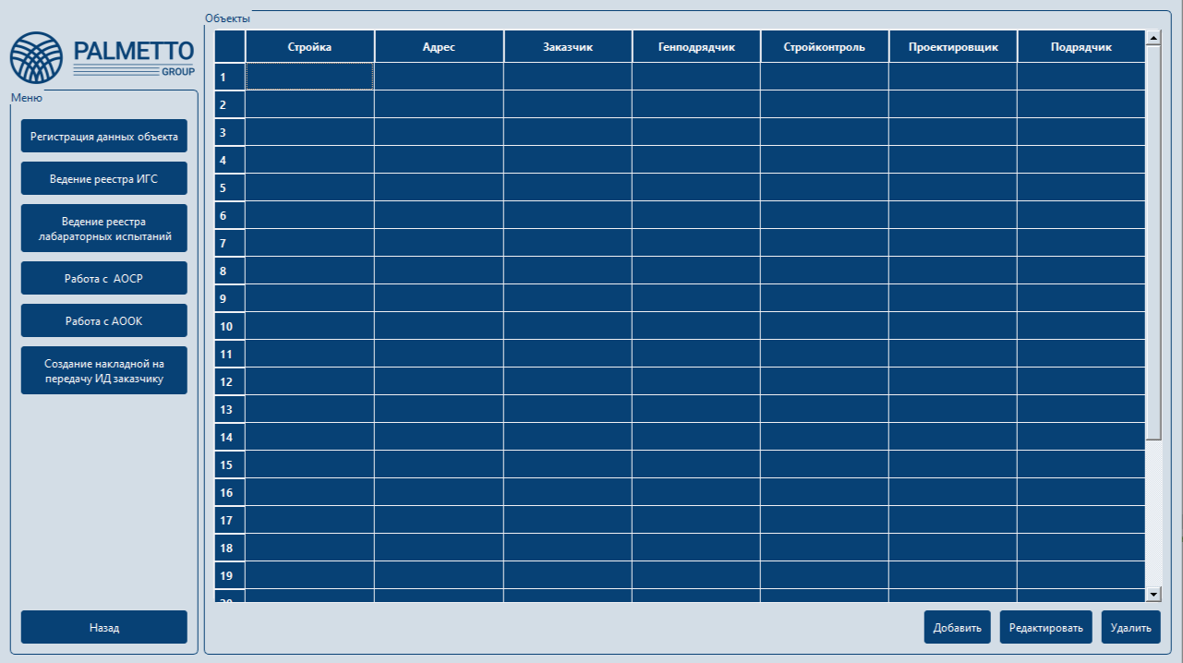

На странице исполнительной документации будет представлена таблица со всеми строительными объектами, в которых задействован пользователь.

Выбрав запись можно ее удалить либо редактировать.

Руководитель строительства может завести новый объект строительства, нажав добавить в нижнем меню или регистрация данных объекта в левом.

2.1.1.1 Внесение данных о параметрах объекта строительства

1. Заполнение данные об объекте:

* Строительство
* Объекты
* Участки
* Полное наименование
* Адрес

Должна быть возможность создать новое строительство указав:

* Краткое наименование заказчика
* Справочную информации о стройке

Должна быть возможность создать объект строительства указав:

* Выбрав строительство
* Задать наименования объекта строительства

Предполагаемый сценарий работы: Для начала работы по объекту пользователю необходимо зарегистрировать объект строительства на основании документов «договор с заказчиком», «приказ о назначении» создается объект строительства, заполняются данные об объекте и представителях: заказчике, генподрядчике, проектной организации, организации, осуществляющей строительный контроль, подрядчике и субподрядчике.

Зарегистрированные данные представляются в табличном виде, в формате 1 строка 1 объект.

При необходимости (добавление новых участков строительства, ошибки при заполнении) должна иметься возможность выбрать в табличном представлении объект и отредактировать необходимые данные.

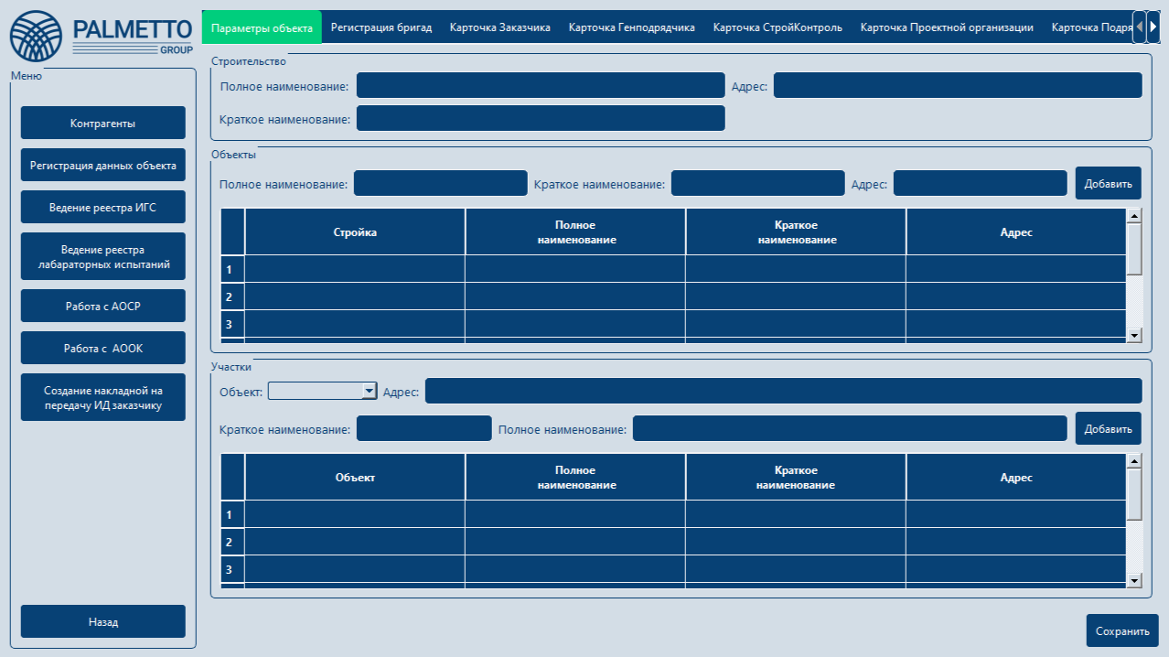

Строительство

|  |  |
| --- | --- |
| Поля | Описание |
| Полное наименование | Вносится пользователем при регистрации, по данным из документа договор с заказчиком |
| Краткое наименование | Краткое наименование строительства, используемое для восприятия внутри системы |
| Адрес | Вносится адрес основного объекта стройки по данным из документа договор с заказчиком |

Объекты – в каждом строительстве, может быть, несколько отдельных объектов, при заполнении полей и нажатии кнопки добавить данные вносятся в таблицу.

|  |  |
| --- | --- |
| Полное наименование | Вносится пользователем при регистрации, по данным из документа договор с заказчиком |
| Краткое наименование | Краткое наименование строительства, используемое для восприятия внутри системы |
| Адрес | Вносится адрес основного объекта стройки по данным из документа договор с заказчиком |
| Стройка | Стройка, в рамках которой существует данный объект |

Участки – при строительстве объекта может быть проведено разделение на участки, участки являются самой нижней стратой в делении объектов строительства.

В поле объект, из предлагаемого списка уже зарегистрированных объектов, выбирается объект, в рамках которого будут создаваться участки. Заполняются поля.

|  |  |
| --- | --- |
| Полное наименование | Вносится пользователем при регистрации, разделение объектов на участки происходит в условном формате, по желанию руководителя строительства. |
| Краткое наименование | Краткое наименование строительства, используемое для восприятия внутри системы |
| Адрес | Вносится адрес объекта стройки частью которого является описываемый участок |
| Объект | Объект, в рамках которой существует данный участок |

2.1.1.2 Регистрация списка прорабов, представленных на объект

Руководитель строительства должен выбрать из зарегистрированных пользователей со статусом прораб тех, кто работает на данном объекте, для предоставления им возможности работы с указанным строительством.

Предполагаемый сценарий:

В соответствующем окне пользователь (руководитель строительства) выбирает из списка зарегистрированных объектов, необходимый для внесения данных. Выбираются прорабы на объект. Сохраняются предстают в табличном виде

Роли, имеющие доступ к странице:

* Руководитель строительства
* Администратор

2.1.1.3 Регистрация данных заказчика

Работа с данными

Внесение данных об организации:

* Наименование
* ОГРН
* ИНН
* Адрес
* Тел
* Наименование свидетельства о допуске
* Дата выдачи свидетельства
* Номер СРО
* СРО ОГРН
* СРО ИНН

Указать данные ответственных лиц со стороны заказчика:

* ФИО
* Должность
* ИНС
* Приказ №

Роли, имеющие доступ к странице:

* Руководитель строительства
* Администратор

Предполагаемый сценарий работы:

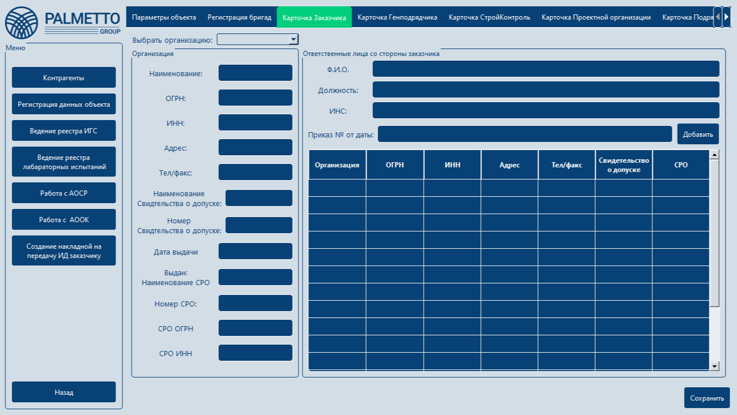

После регистрации данных об объекте строительства, объектах и участках, заполняются данные об организации заказчика работ.

Организация

|  |  |
| --- | --- |
| Поля | Описание |
| Выбрать организацию | Выпадает список организации, зарегистрированных в системе ранее, выбирается организация, в остальные поля ее данные вносятся автоматически |
| Наименование | Вносится пользователем при регистрации, по данным из документа договор с заказчиком |
| ОГРН |
| ИНН |
| Адрес |
| Тел/факс |
| Наименование свидетельства о допуске |
| Номер свидетельства о допуске |
| Дата выдачи |
| Выдан: Наименование СРО |
| Номер СРО |
| СРО ОГРН |
| СРО ИНН |

Ответственные лица – от каждой организации могут быть представленные ответственные лица, если организации была зарегистрирована ранее, весь список внесенных ответственных лиц должен быть представлен в таблице

|  |  |
| --- | --- |
| Поля | Описание |
| ФИО | Вносится пользователем при регистрации, по данным из документа договор с заказчиком |
| Должность |
| ИНС |
| № Приказа, дата |

После нажатия кнопки сохранить данные сохраняются в системе, осуществляется переход на следующую страницу.

2.1.1.4 Указание/внесение данных генподрядчика

Работа с данными:

Внесение данных об организации

* Наименование
* ОГРН
* ИНН
* Адрес
* Тел
* Наименование свидетельства о допуске
* Номер свидетельства о допуске
* Дата выдачи
* Выдан: Наименование СРО
* Номер СРО
* СРО ОГРН
* СРО ИНН

Указать данные ответственных лиц со стороны генподрядчика:

* ФИО
* Должность
* ИНС
* Приказ №

Предполагаемый сценарий работы:

Пользователь на основании договора с заказчиком приказах о назначении вносит в систему данные о компании заказчике заполняя соответствующие окна, в случае, когда компания представителя уже зарегистрирована на объекте может быть осуществлено автоматическое заполнение данных.

Роли, имеющие доступ к странице:

* Руководитель строительства
* Администратор

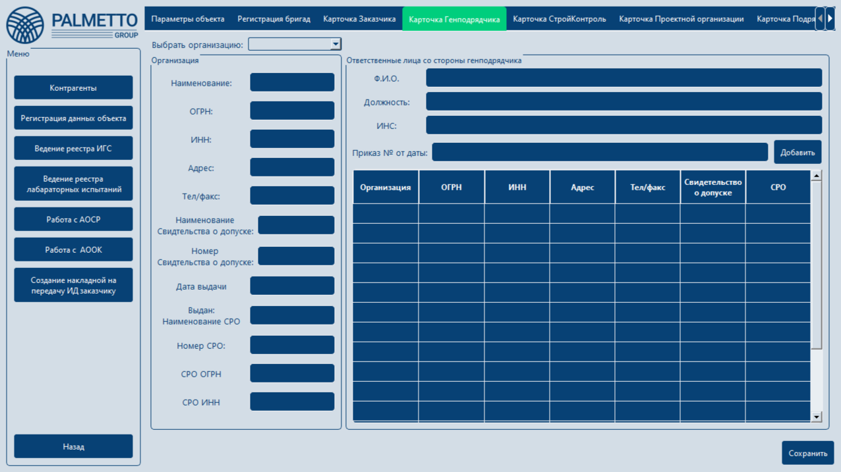

Заполнение данных происходит аналогично пункту 2.1.1.3

2.1.1.5 Указание внесение данных представитель лица осуществляющей подготовку проектной документации

Работа с данными:

Данные организации:

* Наименование
* ОГРН
* ИНН
* Адрес
* Тел
* Наименование свидетельства о допуске
* Номер свидетельства о допуске
* Дата выдачи
* Выдан: Наименование СРО
* Номер СРО
* СРО ОГРН
* СРО ИНН

Предполагается автоматическое заполнение по данным генподрядчика, но должна предусматриваться возможность внесения данных о иной компании.

Ответственные лица:

* ФИО
* Должность
* ИНС
* Приказ №

Предполагаемый сценарий работы:

Аналогично пункту 2.1.1.3

Роли, имеющие доступ к странице:

* Руководитель строительства
* Администратор

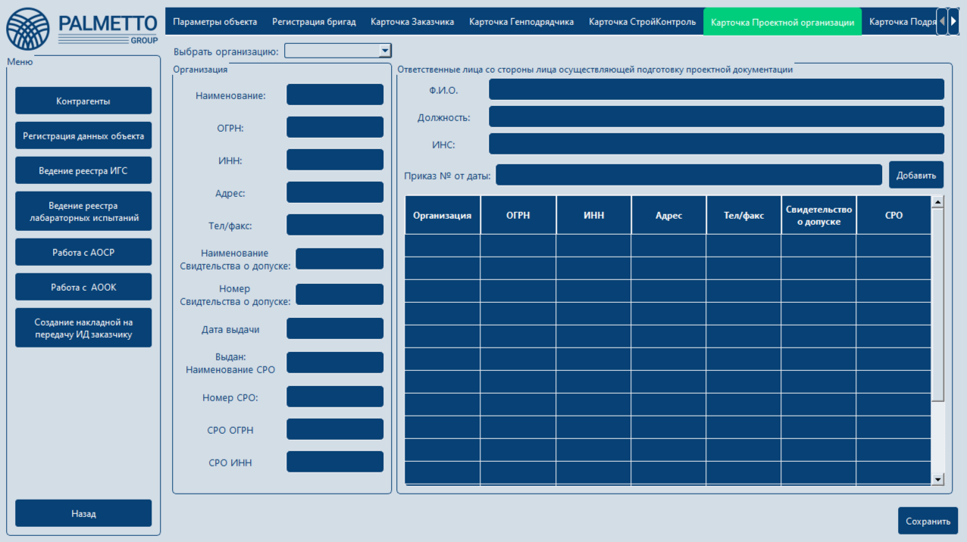

Заполнение данных происходит аналогично пункту 2.1.1.3

2.1.1.6 Заполнение данных стройконтроля

Предполагается автоматическое заполнение по данным генподрядчика, но должна предусматриваться возможность внесения данных о иной компании.

Работа с данными:

Данные организации:

* Наименование
* ОГРН
* ИНН
* Адрес
* Тел
* Наименование свидетельства о допуске
* Номер свидетельства о допуске
* Дата выдачи
* Выдан: Наименование СРО
* Номер СРО
* СРО ОГРН
* СРО ИНН

Ответственные лица:

* ФИО
* Должность
* ИНС
* Приказ №

Предполагаемый сценарий работы:

Аналогично пункту 2.1.1.3

Роли, имеющие доступ к странице:

* Руководитель строительства
* Администратор

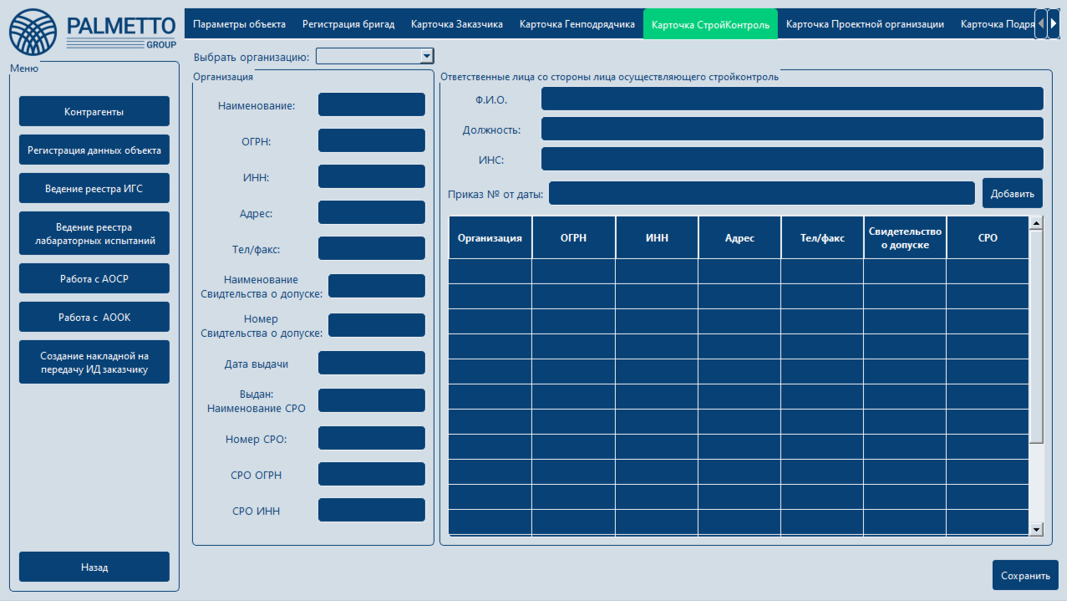

Заполнение данных происходит аналогично пункту 2.1.1.3

2.1.1.6 Данные подрядчика и субподрядчика

Работа с данными:

Данные организации:

* Наименование
* ОГРН
* ИНН
* Адрес
* Тел
* Наименование свидетельства о допуске
* Номер свидетельства о допуске
* Дата выдачи
* Выдан: Наименование СРО
* Номер СРО
* СРО ОГРН
* СРО ИНН

Ответственные лица:

* ФИО
* Должность
* ИНС
* Приказ №

Предполагаемый сценарий работы:

Аналогично пункту 2.1.1.3, кроме того, если организация выполняющая работы является субподрядчиком необходимо поставить соответствующий маркер.

Роли, имеющие доступ к странице:

* Руководитель строительства
* Администратор

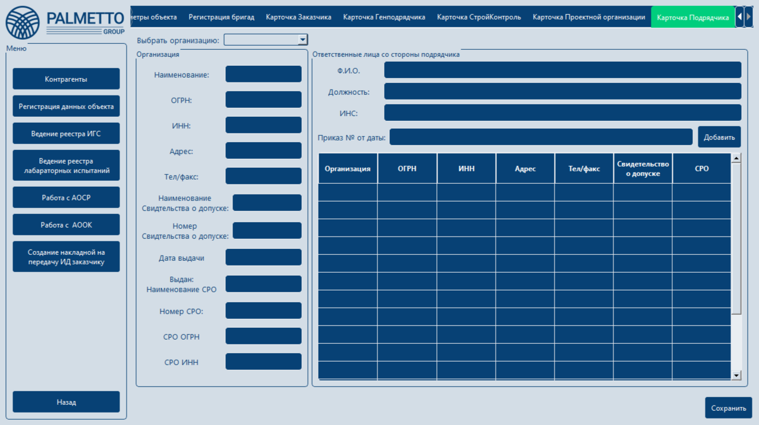

Заполнение данных происходит аналогично пункту 2.1.1.3

2.1.2 Ведение реестра ИГС

Работа с данными:

Внесение данных о проведенных инженерно-геологических условиях

* Номер исследования
* По какому участку строительного объекта проведены
* Даты
* Ответственное лицо

Так же в системе должна сохраняться копия документа

Предполагаемый сценарий работы:

Пользователь (прораб или руководитель строительства) регистрирует поступившие ИГС заполняя соответствующие данные и прикрепляет скан копию документа для внесения в систему.

Роли, имеющие доступ к странице:

* Руководитель строительства
* Прораб
* Администратор

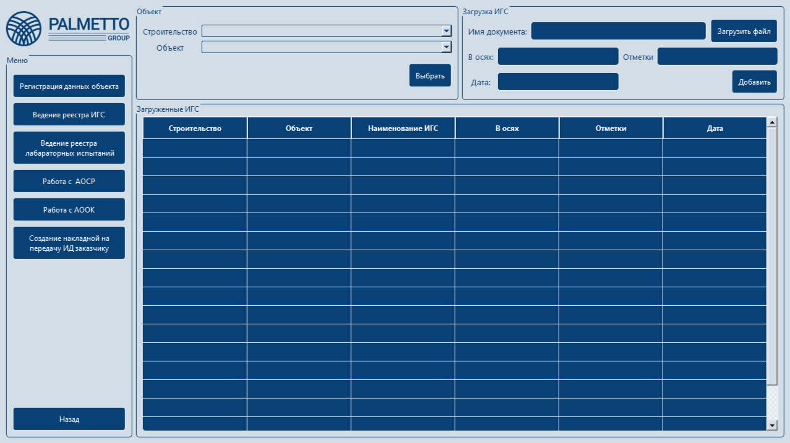

Объект – выбор куда прикрепляется ИГС

|  |  |
| --- | --- |
| Поле | Описание |
| Строительство | Из списка зарегистрированных строек выбирается необходимый |
| Объект | Активен только после выбора строительства, список объектов в выбранном строительстве |

Загрузка ИГС – данные о сохраняемом документе ИГС, заполнение становится возможно только после выбора объекта.

|  |  |
| --- | --- |
| Поле | Описание |
| Имя документа | Заполняется пользователем, под каким именем сохранить файл копии документа в системе (Изначально может предполагаться имя составленное по шаблону) |
| В осях | Оси в которых проведен ИГС (обязательно?) |
| Отметки | Отместки в которых выполнен ИГС (обязательно?) |
| Дата | Дата составления ИГС |

Загрузить файл – для сохранения документа необходимо прикрепить копию ИГС, для сохранения в системе.

Загруженные ИГС - после нажатия кнопки добавить, новый ИГС отображается в списке ИГС сохраненных для данного объекта и представленном в табличном виде.

2.1.3 Ведение реестра лабораторных испытании

Работа с данными:

Внесение данных о проведенных испытаниях

* Номер исследования
* По какому участку строительного объекта проведены
* Даты
* Ответственное лицо

Так же в системе должна сохраняться копия документа

Предполагаемый сценарий работы: Пользователь (прораб или руководитель строительства) регистрирует поступившие отчеты по лабораторным испытаниям заполняя соответствующие данные и прикрепляет скан копию документа для внесения в систему.

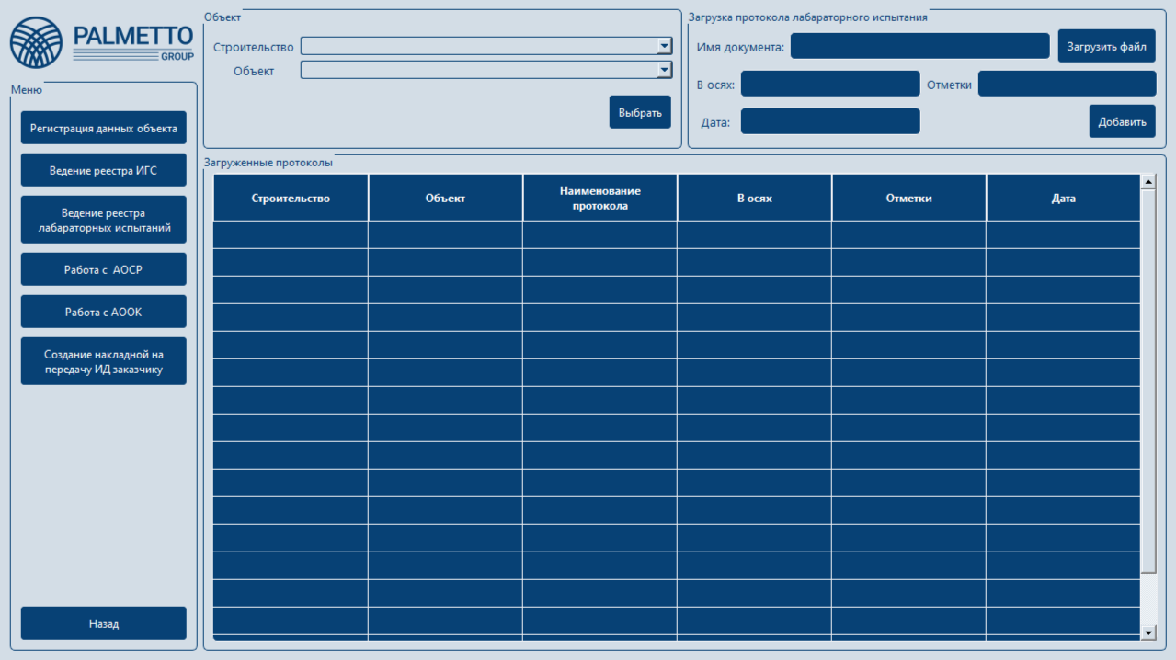

Заполнение ведется аналогично пункту 2.1.2

2.1.4 Создание, ведение и печать актов АОСР и АООК

В данном разделе, на основании внесенных в систему данных пользователь должен иметь возможность сгенерировать Акты освидетельствования скрытых работ по участку строительства и из уже подписанных АОСР формируется Акт освидетельствования ответственных конструкций. Акты формируются по шаблонам указанным в пунктах 1.3.1 и 1.3.2.

2.1.4.1 Работа с АОСР

Создание акта должно происходить посредством выбора объекта строительства и заполнения названия выполненной работы. Затем на основании имеющихся данных система должна будет заполнить необходимые поля и представить их пользователю для дальнейшей редакции. После генерации документа ему должен быть выставлен статус (в работе, на подпись, подписан), так же он должен сохраниться в системе в собранном виде для взаимодействия с ним.

Работа с данными:

* Акт освидетельствования должен содержать в себе следующие данные:
* Данные об объекте строительства (имеются в системе)
* Данные об организациях участвующих в строительстве (имеются в системе)
  + Застройщик, технический заказчик, лицо, ответственное за эксплуатацию здания, сооружения, или региональный оператор
  + Лицо, осуществляющее строительство, реконструкцию, капитальный ремонт
  + Лицо, осуществляющее подготовку проектной документации
* Данные об акте(имеются в системе):
  + Название
  + Номер
  + Дата составления акта
* Данные о представителях, подписывающих документ (имеются в системе):
* Список представителей (имеются в системе):
  + Представитель застройщика, технического заказчика, лица, ответственного за эксплуатацию здания, сооружения, или регионального оператора по вопросам строительного контроля
  + Представитель лица, осуществляющего строительство, реконструкцию, капитальный ремонт
  + Представитель лица, осуществляющего строительство, реконструкцию, капитальный ремонт, по вопросам строительного контроля
  + Представитель лица, осуществляющего подготовку проектной документации (в случае привлечения застройщиком лица, осуществляющего подготовку проектной документации, для проверки соответствия выполняемых работ проектной документации согласно части 2 статьи 53 Градостроительного кодекса Российской Федерации)
  + Представитель лица, выполнившего строительные конструкции, подлежащие освидетельствованию (в случае выполнения работ по договорам о строительстве, реконструкции, капитальном ремонте объектов капитального строительства, заключенным с иными лицами)
* Данные о проведенных скрытых работах (имеются в системе)
  + Название проведенной работы
  + Материалы, использованные при проведении работ в связке с документами, подтверждающими их качество
  + Документы (название дата) подтверждающих соответствие работ предъявленным к ним требованиям (Исполнительные схемы, чертежи, результаты экспертиз, ИГС, лабораторные исследования)
  + Даты начала и окончания работ в соответствии с планом
  + Наименования и другие структурные единицы, в соответствии с которыми выполнены работы
* Данные последующих работ, которые могут проводиться с завершением освидетельствованных

Заполняются автоматически, редактирование данных при необходимости возможно.

* Данные о статусе документа: в работе, подписан, закрыт, сдан
* Данные о проведенных скрытых работах (наименование)
* Перечисление материалов использованных для выполнения работ

Должно быть представлено окно просмотра списка АОСР с данными о них, представленными в табличном виде, с возможностью редактирования данных.

Операции, которые можно проводить с документом на данном этапе:

* Отправка на печать
* Редактирование
* Возможность выгрузки копии документа из системы
* Удаление

Роли, имеющие доступ к странице:

* Руководитель строительства
* Прораб
* Администратор

Предполагаемый сценарий работы: Пользователь (прораб или руководитель строительства) переходит в окно с представленным имеющихся АОСР, в котором он может выбрать любой и отредактировать, удалить или создать его копию (номер акта присвоен не будет, остальные данные будут скопированы). При необходимости пользователь так же может добавить новый акт, для формирования акта полное заполнение информации не обязательно.

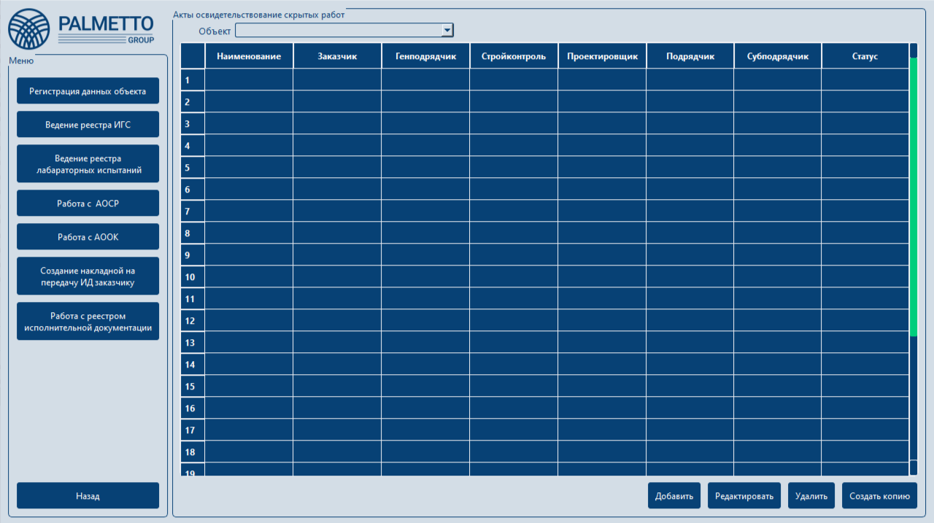

После выбора АОСР открывается окно заполнение/редактирования данных акта.

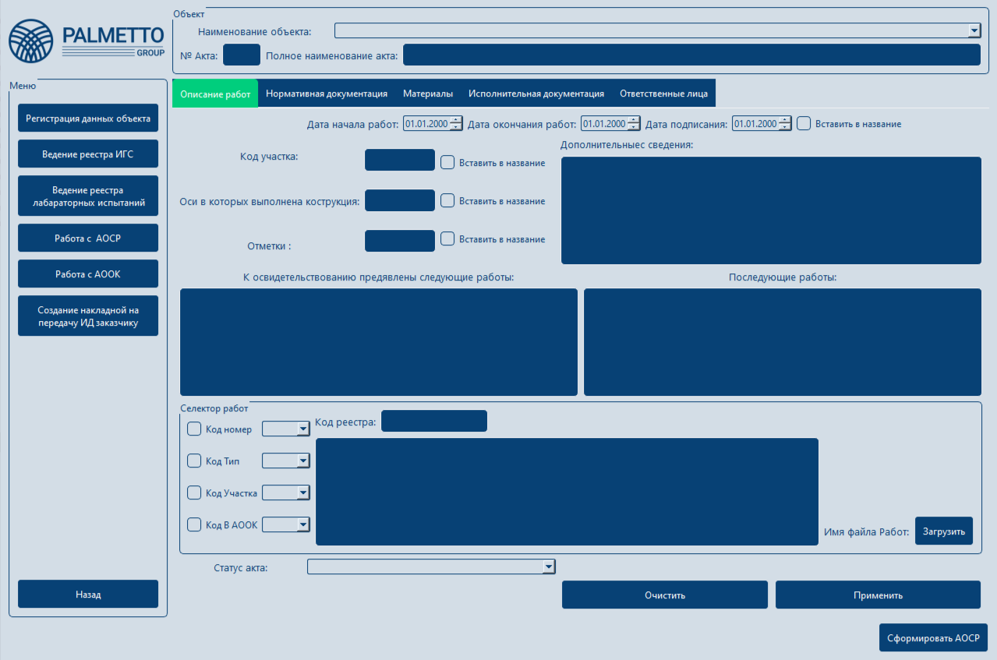

|  |  |  |
| --- | --- | --- |
| Поля | | Описание |
| Наименования объекта | | Выбирается строительство/объект? |
| Номер акта | | Генерируется номер акта, формируется автоматически. |
| Полное наименование акта | | Генерируется автоматически, доступно для правки. |
| Дата начала/окончания работ | | В соответствии с ГПР заполняются сроки проведения работы, по которой составляется АОСР |
| Оси в которых выполнена конструкция | Данные заполняются в соответствии с проектом и запрошенными ИГС | |
| Отметки |
| Дополнительные сведения | Дополнительные сведенья, которые пользователь может внести | |

Селектор работ – выбор работы предъявленной к освидетельствованию

|  |  |
| --- | --- |
| Поле | Описание |
| Код тип |  |
| Код участка | Если указывается участок выполняемых работ, вносится в название. |
| Код в АООК | Выбирается АООК, в рамках которого проводится освидетельствование работ (для формирования реестра) (можно не указывать) |
| Код номер | Номер раздела проекта, в соответствии с которым проводятся работы |
| Код реестра | Выбирается раздел реестра, соответственно которому проводятся работы (можно не указывать) |
| Статус акта | Выбирается статус акта : в работе, отправлен на подпись, подписан, закрыт |

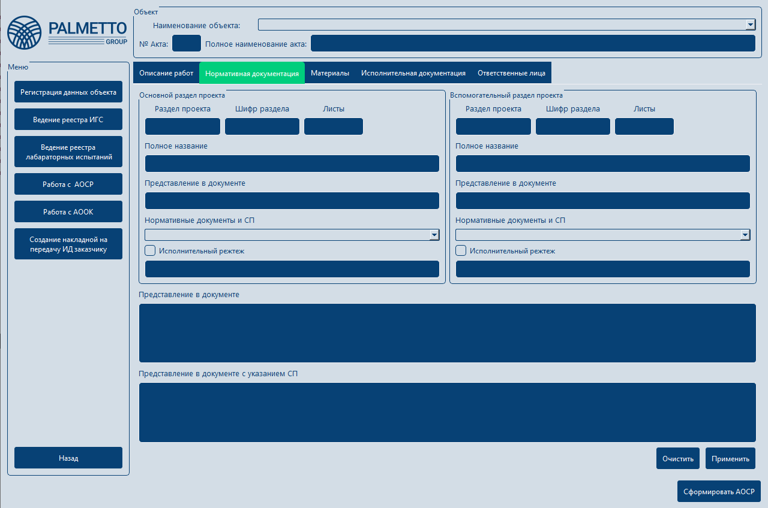

Нормативная документация – заполняются данные о том, по каким разделам проекта выполнены работы представленные к освидетельствованию

Основной и вспомогательный раздел проекта (а их может быть несколько????)

|  |  |
| --- | --- |
| Поле | Описание |
| Раздел проекта | Номер раздела проекта по которому выполняется работа |
| ШИФР раздела | Численное обозначение раздела проекта |
| Листы | Номера листов раздела по которому выполнена работа |
| Полное название | Полное название включающее в себя раздел, шифр, листы |
| Представление в документе | То как будет отображена данная информация в документе |
| Нормативные документы СП | Выбираются нормативные акты соответствующие данным работам |
| Исполнительный чертеж | Отметка о наличии чертежа |

Представление в документе – единая строка с учетом вспомогательного раздела проекта

Представление в документе с указанием СП – единая строка с учетом вспомогательного раздела проекта и указанных СП

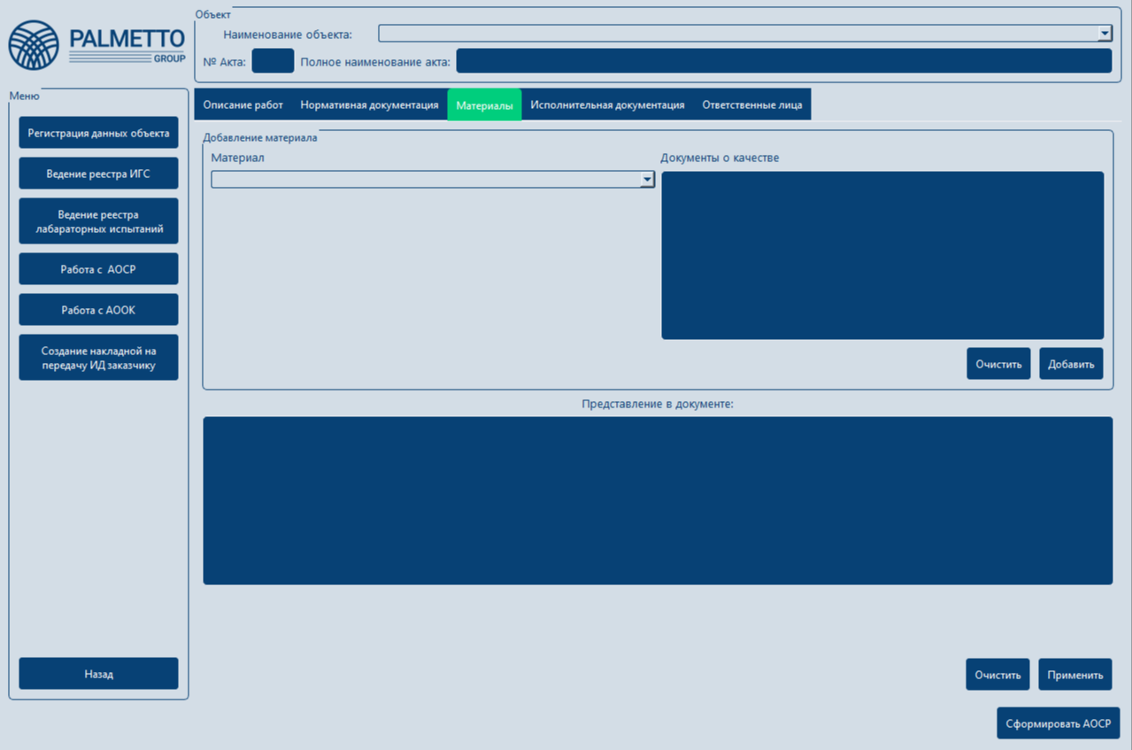

|  |  |
| --- | --- |
| Поле | Описание |
| Материал | Материалы выбираются из списка оприходованных материалов |
| Документы о качестве | Показывается список прикрепленных к поставленному материалу документов о качестве |

После нажатия кнопки добавить в представление в документе добавляется материал со списком документов о качестве.

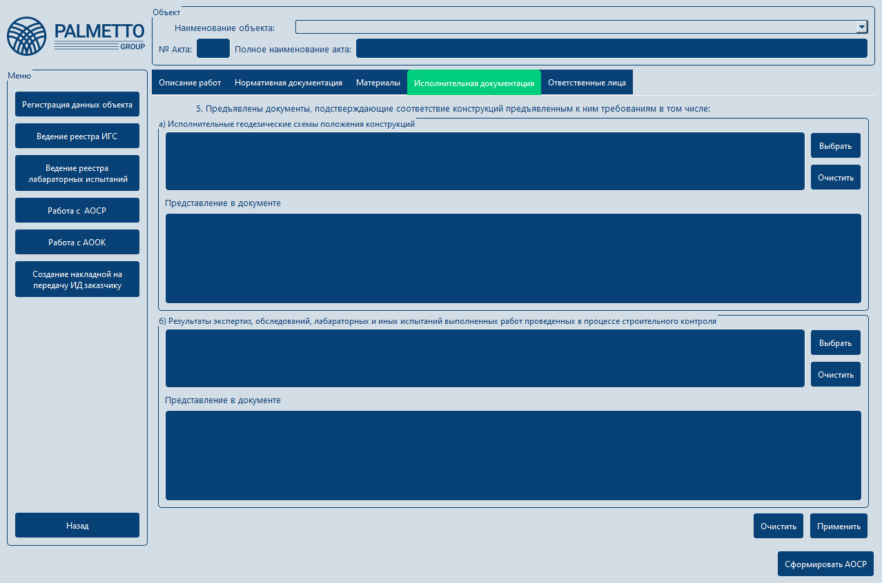

|  |  |
| --- | --- |
| Поля | Описание |
| Исполнительные геодезические схемы положения конструкций | Для выбранного объекта показывается список зарегистрированных ИГС, выбирается и нажимается добавить |
| Представление в документе | После добавления ИГС, запись добавляется к строке представления в документе. |

Аналогично для результатов экспертиз, обследований и иных испытаний.

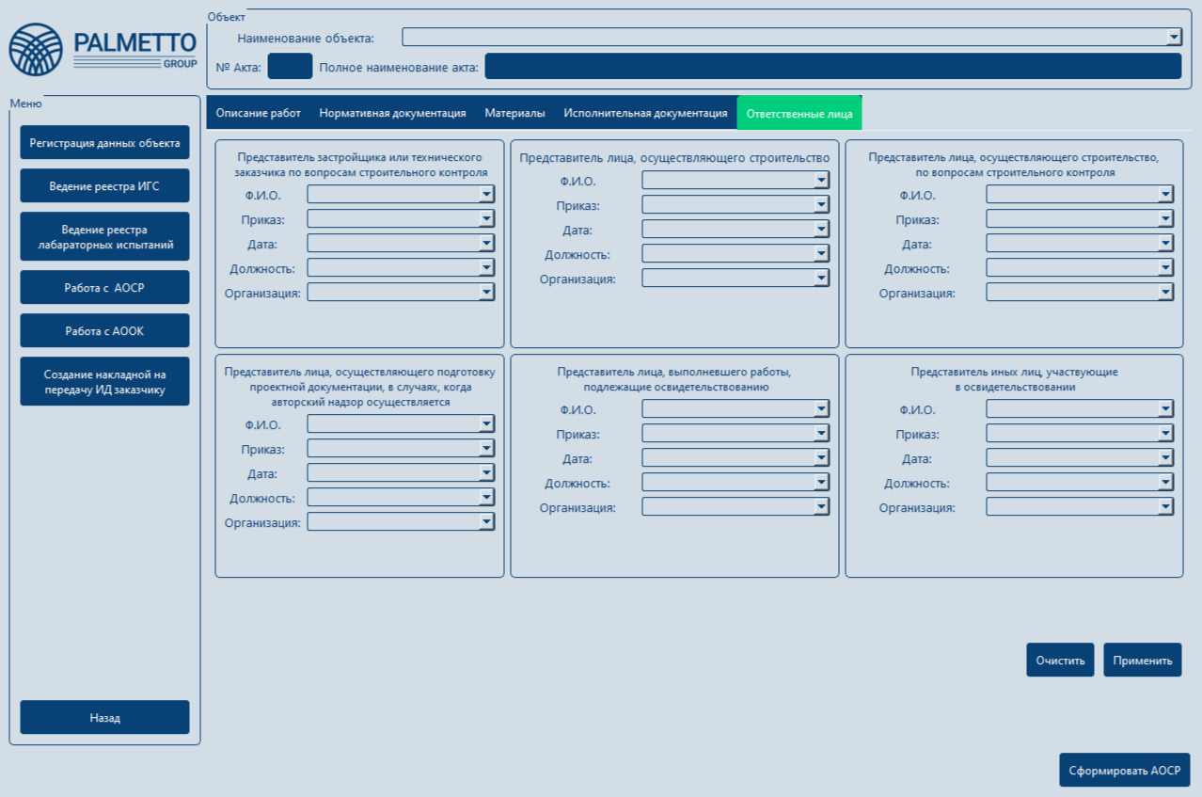

Для каждого ответственного представителя – на основе уже внесенных данных автоматически заполняются поля, доступные к редактированию

|  |  |
| --- | --- |
| Поля | Описание |
| ФИО | Из списка ответственных лиц указанной организации выбирается при необходимости ответственный |
| Приказ | Из внесенных данных доля заполняются автоматически соответственно выбранному ФИО, при необходимости редактируются |
| Дата |
| Должность |
| Организация |

2.1.4.2 Работа с АООК

Создание акта должно происходить посредством выбора объекта строительства и создания акта об ответственных конструкциях на этом объекте, на основании имеющихся данных система должна будет заполнить необходимые поля и представить их пользователю для дальнейшей редакции. После генерации документа ему должен быть выставлен статус (в работе, на подпись, подписан), так же он должен сохраниться в системе в собранном виде для взаимодействия с ним.

Работа с данными:

Акт освидетельствования должен содержать в себе следующие данные:

Данные об объекте строительства:

Данные об организациях участвующих в строительстве:

* Застройщик, технический заказчик, лицо, ответственное за эксплуатацию здания, сооружения, или региональный оператор
* Лицо, осуществляющее строительство
* Лицо, осуществляющее подготовку проектной документации

Данные об акте:

* Название
* Номер
* Дата составления акта

Данные о представителях, подписывающих документ:

* Представитель застройщика, технического заказчика, лица, ответственного за эксплуатацию здания, сооружения, или регионального оператора по вопросам строительного контроля
* Представитель лица, осуществляющего строительство
* Представитель лица, осуществляющего строительство, по вопросам строительного контроля
* Представитель лица, осуществляющего подготовку проектной документации
* Представитель лица, выполнившего конструкции, подлежащие освидетельствованию

Данные о предъявляемым к освидетельствованию конструкциях:

* Название
* Оси конструкций
* Высотные отметки
* Раздел проекта, по которому выполнены
* Список названий и дат, актов АОСР выполненных в рамках данной конструкции
* Материалы, использованные при проведении работ в связке с документами, подтверждающими их качество
* Документы (название дата) подтверждающих соответствие работ предъявленным к ним требованиям (Исполнительные схемы, чертежи, результаты экспертиз, ИГС, лабораторные исследования)
* Даты начала и окончания работ
* Наименования и другие структурные единицы, в соответствии с которыми выполнены работы

Операции, которые можно проводить с документом на данном этапе:

* Отправка на печать
* Редактирование
* Возможность выгрузки копии документа из системы
* Удаление

Роли, имеющие доступ к странице:

* Руководитель строительства
* Прораб
* Администратор

Предполагаемый сценарий работы:

Пользователь выбирает объект в рамках собирается работать, в таблице отображаются имеющиеся акты по данному объекту, пользователь выбирает (редактировать/удалить/создать копию). При необходимости можно добавить.

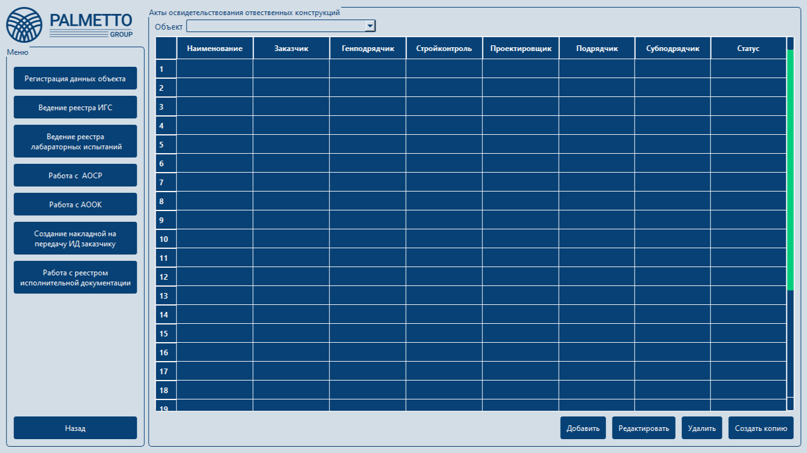

Далее пользователь вписывает название конструкции, по которой делается отчет.

Вносит остальные данные, указанные в форме, для формирования титула акта.

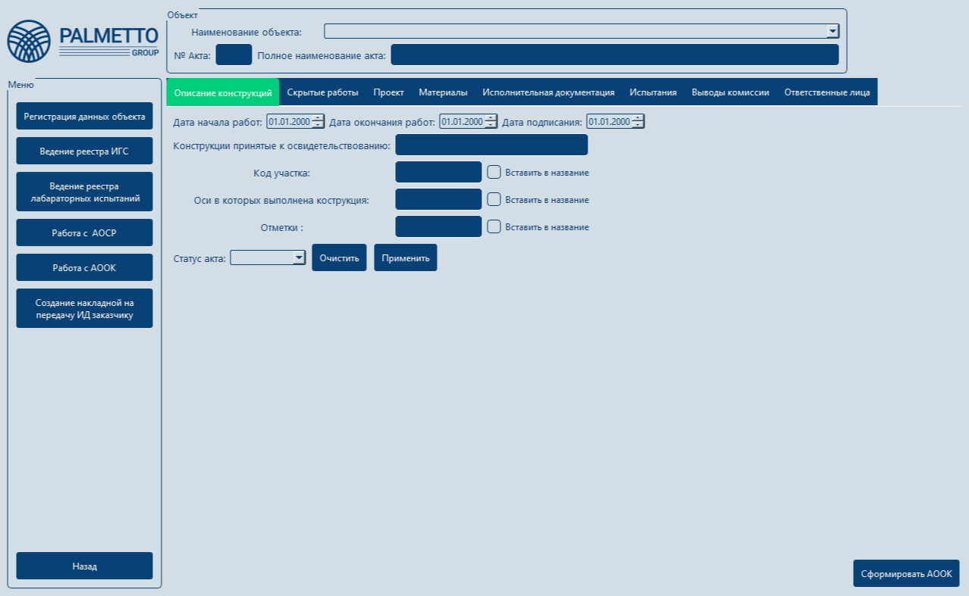

|  |  |  |
| --- | --- | --- |
| Поля | | Описание |
| Наименования объекта | | Выбирается строительство |
| Номер акта | | Генерируется номер акта, если реестр был составлен заранее, то номер акта, должен соответствовать пункту, описывающему нужную конструкцию. В ином случае пользователь сам заполняет номер. |
| Полное наименование акта | | Генерируется автоматически, доступно для правки |
| Дата начала/окончания работ | | В соответствии с ГПР заполняются сроки проведения работы, по которой составляется АОСР |
| Код участка | | В случае если участок описывается в отчетной документации, то списка добавленных на объект участков выбирается код участка(краткое наименование), иначе это поле можно оставить пустым |
| Оси в которых выполнена конструкция | Данные заполняются в соответствии с проектом. | |
| Отметки |
| Дополнительные сведения | Дополнительные сведенья, которые пользователь может внести | |

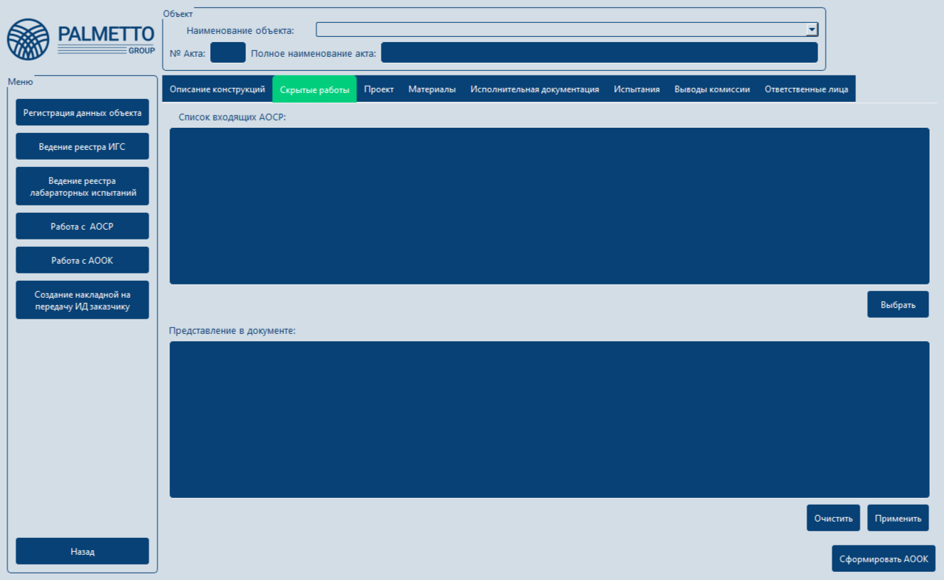

|  |  |
| --- | --- |
| Поля | Описание |
| Список входящих АОСР | Если при формировании АОСР был указан номер АООК которому они будут соответствовать эти акты уже будут выбраны в качестве входящих в документ, далее показывается список АОСР выполненных в рамках данного объекта, при необходимости выбираются дополнительные  акты описывающие конструкцию |
| Представление в документе | По шаблону генерируется строка из добавленных АОСР |

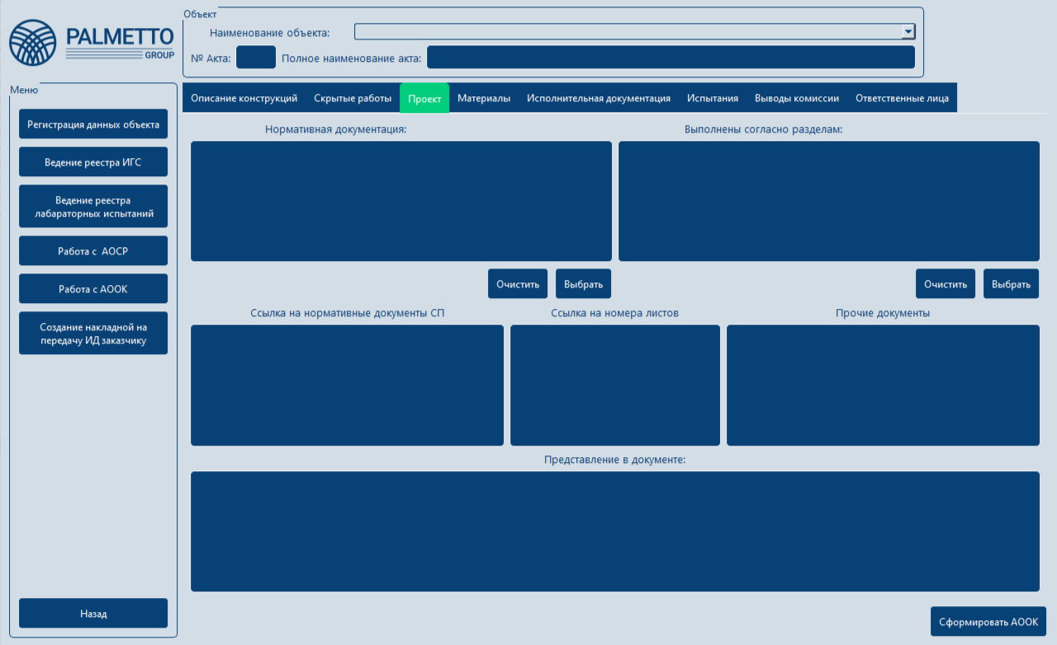

|  |  |
| --- | --- |
| Поля | Описание |
| Нормативная документация | Из списка нормативной документации (СП) выбираются соответствующие акту |
| Выполнены согласно разделам | Указываются разделы проекта согласно которым выполнены работы. |
| Ссылка на нормативные документы СП | Автоматически формируемая строка по СП |
| Ссылка на номера листов | При необходимости указываются номера листов проекта, по которому выполнены работы |
| Прочие документы | «Почти никогда нет», в ручную заполняются наименования дополнительных документов описывающих исполнение работ по данному акту. |
| Представления в документе | Автоматически генерируемая строка, которая будет внесена в документ |

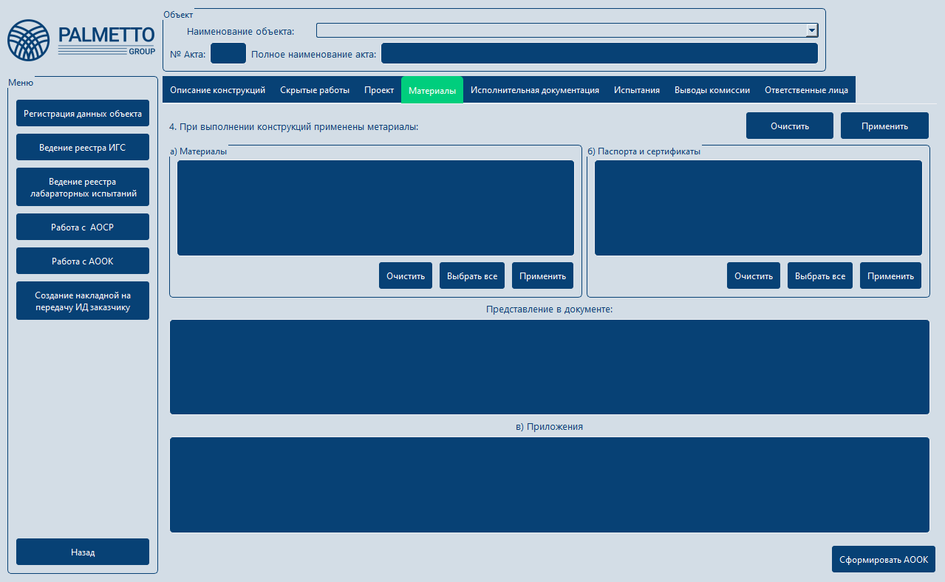

|  |  |
| --- | --- |
| Поля | Описание |
| Материалы | Из списка материалов представленном в АОСР выбираются необходимые материалы |
| Паспорта и сертификаты | Из списка сертификатов представленном в АОСР выбираются необходимые материалы |
| Приложения | Указываются дополнительные документы необходимые к освидетельствованию |
| Представление в документе | Строка генерируемая из представленных данных в пункт?? |

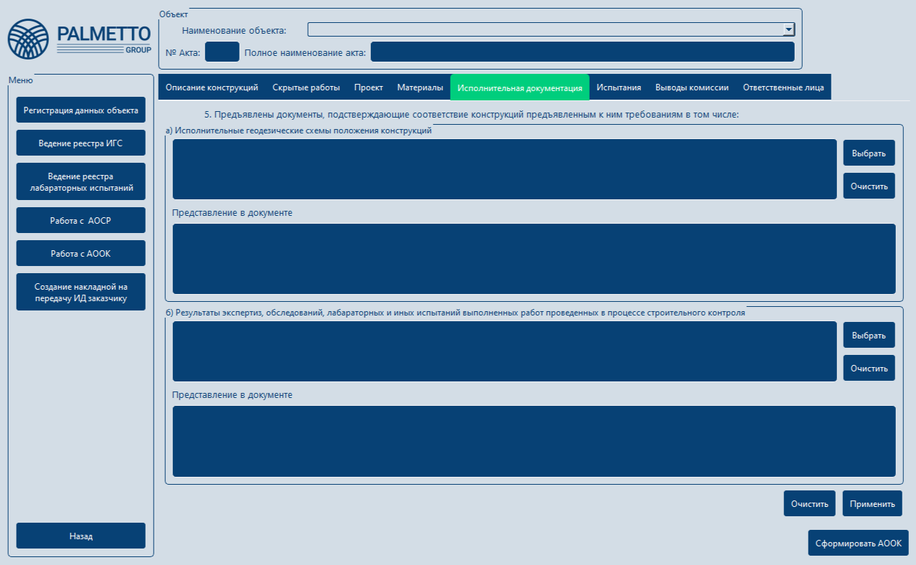

|  |  |
| --- | --- |
| Поля | Описание |
| Исполнительные геодезические схемы конструкций | Для данного объекта показывается список ИГС, представленных к выбору |
| Представление в документе | По шаблону генерируется строка из добавленных ИГС |

Аналогично для результатов экспертиз и испытаний

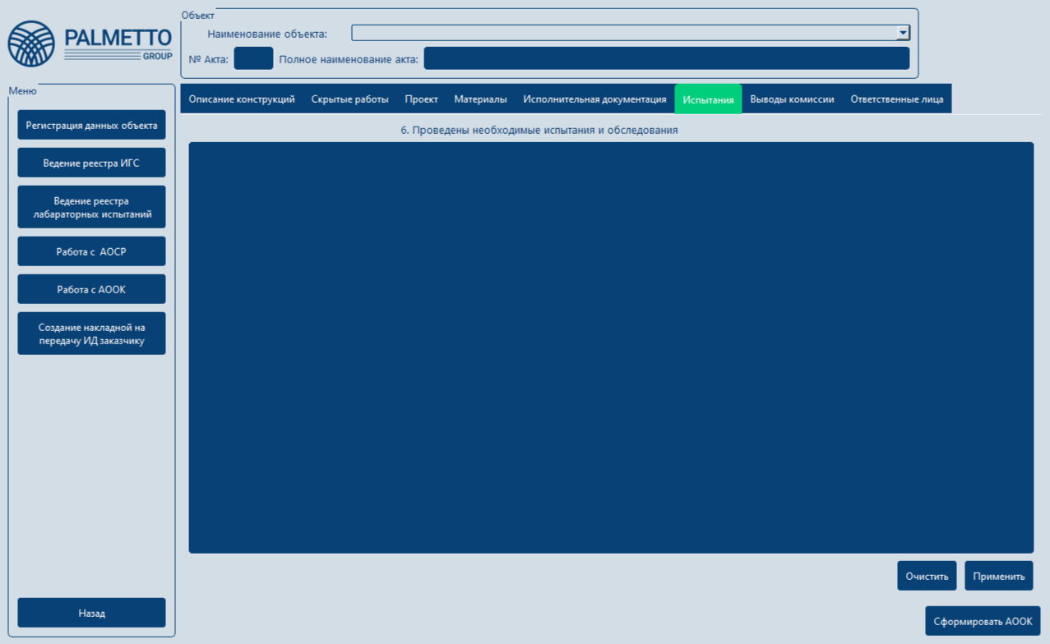

Заполняются данные о проведенных испытаниях и обследованиях конструкций.

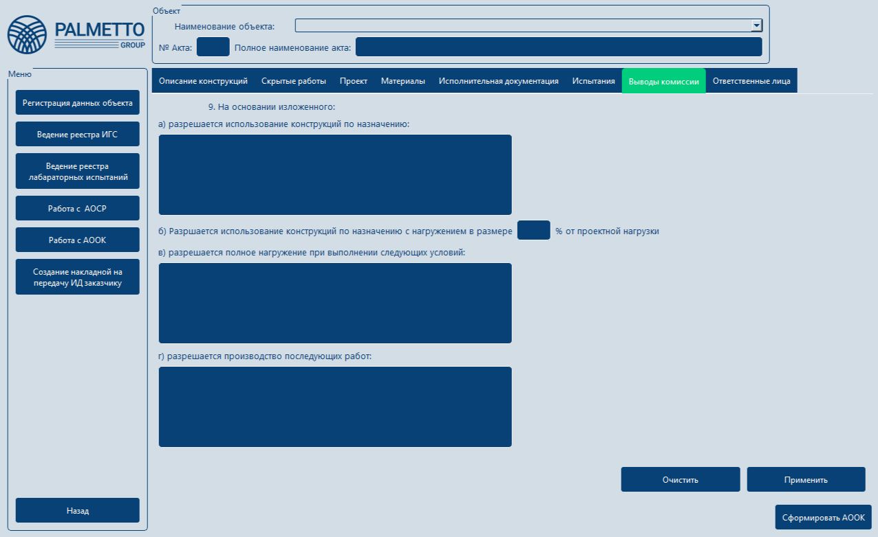

Заполняются данные о выводах по проведенным испытаниям и обследованиям конструкций.

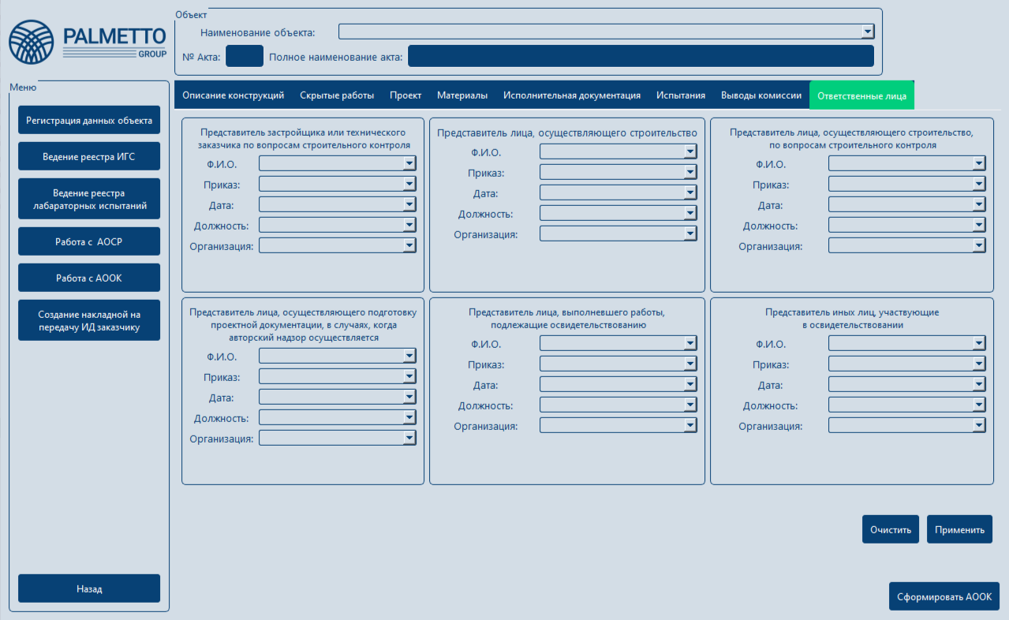

Для каждого ответственного представителя – на основе уже внесенных данных автоматически заполняются поля, доступные к редактированию

|  |  |
| --- | --- |
| Поля | Описание |
| ФИО | Из списка ответственных лиц указанной организации выбирается при необходимости ответственный |
| Приказ | Из внесенных данных доля заполняются автоматически соответственно выбранному ФИО, при необходимости редактируются |
| Дата |
| Должность |
| Организация |

2.1.5 Создание накладной на передачу ИД заказчику

В данном разделе формируется табличный документ на основании подписанных актов освидетельствования (геодезических, скрываемых работ, конструкций, участков сетей), видов испытаний, материалов.

Данный документ должен формироваться автоматически по запросу пользователя, и выбору переданных заказчику документов. После выбора объекта, по которому нужно сформировать накладную.

Данные, используемые для формирования накладной:

* Полное наименование акта освидетельствования.
* № Акта
* Место освидетельствования испытаний (оси, отметка)
* Период проведения (работ, испытаний)
* Организация выполнившая работы

Операции, которые можно проводить с документом на данном этапе:

* Отправка на печать
* Редактирование
* Возможность выгрузки копии документа из системы
* Удаление

Роли, имеющие доступ к странице:

* Руководитель строительства
* Прораб
* Администратор

Предполагаемый сценарий работы:

Из списка сформированных актов, выбираются те которые будут переданы заказчику и формируется ведомость.

В окне можно выбрать какие документы добавить в ведомость и после этого нажать сформировать накладную.

После формирования можно сохранить документ или сразу отправить его на печать.(Опционально)

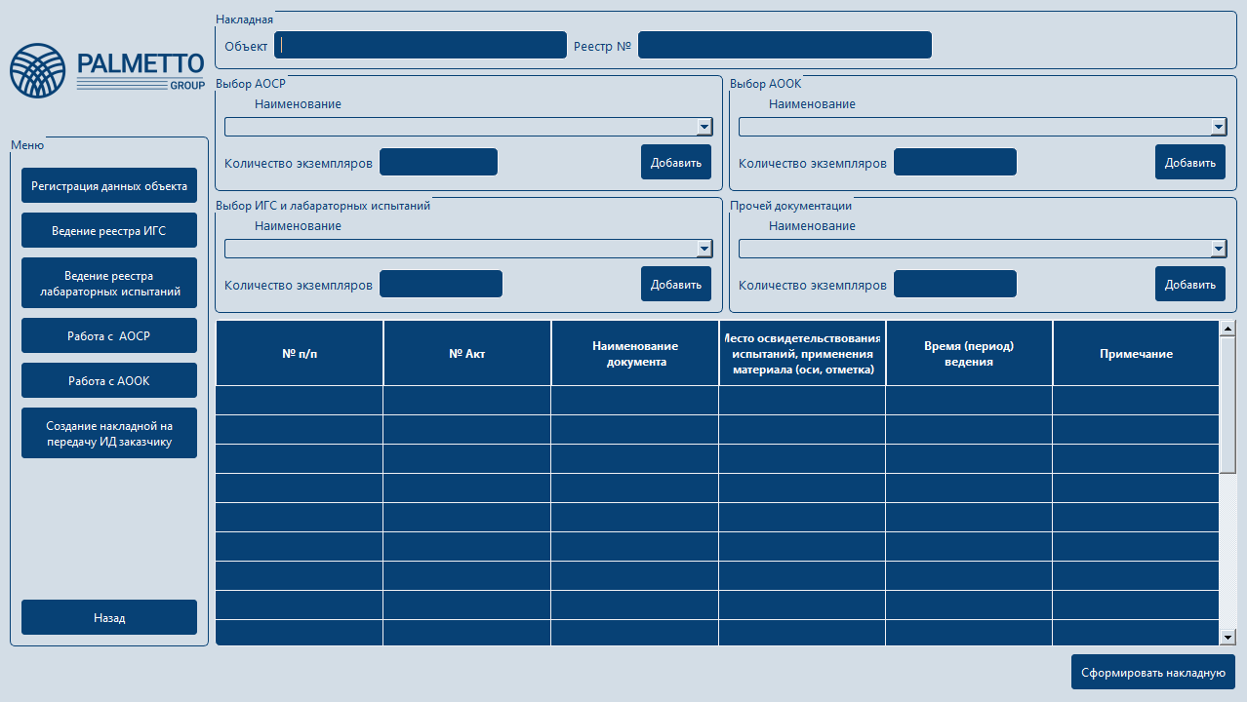

2.1.6 Реестр исполнительной документации

В данном разделе будет формироваться реестр исполнительной документации. Реестр может быть заполнен руководителем строительства до начала формирования актов, то есть пронумерованы и заданы разделы которые будут использоваться в работе и в соответствии с которыми будут формировать АООК и АОСР. В реестре перечисляются акты в установленном порядке и принадлежности АООК, а за ним соответствующие ему АОСР. Так же в реестр могут вносится документы о качестве и прочие сопутствующие документы (ИГС, лабораторные испытания). Так же по принципу соответствия.

Данный документ должен формироваться автоматически по запросу пользователя, после выбора объекта, по которому нужно сформировать накладную.

Данные, используемые для формирования накладной:

* Полное наименование акта освидетельствования.
* № Акта
* Место освидетельствования испытаний (оси, отметка)
* Период проведения (работ, испытаний)
* Организация выполнившая работы
* Кол-во листов в документе
* Кол-во экземпляров

Роли, имеющие доступ к странице:

* Руководитель строительства
* Прораб
* Администратор

Предполагаемый сценарий работы:

Пользователь выбирает объект, в рамках которого формируется реестр, для каждого объекта может быть сформирован один реестр.

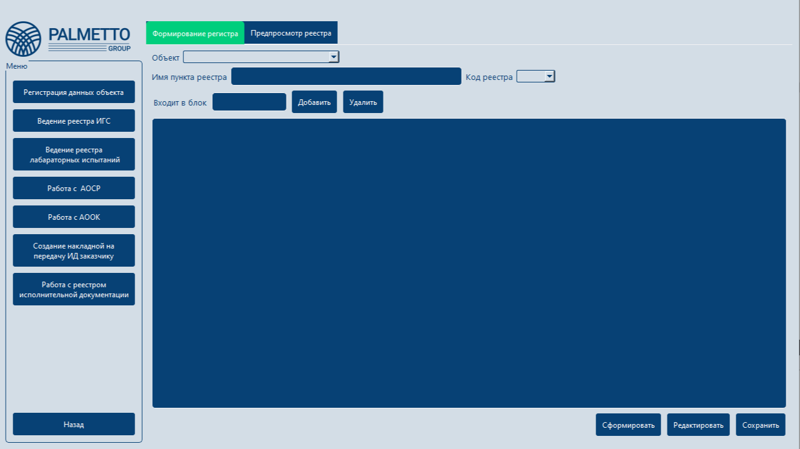

Задав нумерацию и пункты, пользователь переходит к предпросмотру реестра сформированного из подписанных документов по объекту.

Там он может выбрать насколько подробно заполнять реестр (указывать или нет сопутствующие документы в файле отчета)

Если материал с одним и тем же документом о качестве был применен в нескольких работах, то документ о качестве отображается под каждой проведенной работой

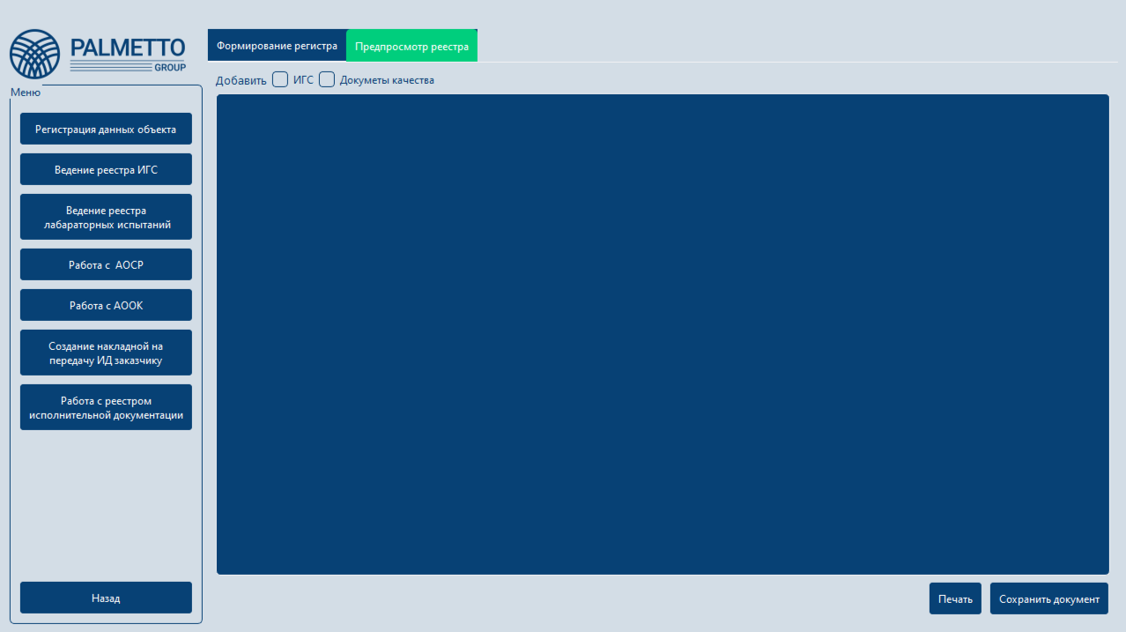

После выбора пользователь сохраняет документ или сразу отправляет его на печать.

2.2 Материалы

2.2.1 Регистрация поступивших материалов

Предполагает возможность внести данные о приеме материалов.

Работа с данными:

Запись по пришедшему материалу содержит:

* Номер записи
* Дату записи
* Номер накладной по которой поставлен материал
* Группа материалов
* Единицы измерения
* Количество пришедшего материала

На материал может иметься документ о качестве, запись о нем содержит:

* Номер документа
* Тип документа
* Дата составления/выдачи

Запись о поставщике содержит:

* Название организации
* Формат поставки
* Примечание
* Копия документа

Роли, имеющие доступ к странице:

* Руководитель строительства
* Прораб
* Администратор

Предполагаемый сценарий работы:

По факту поставки материалов, пользователь на основе информации представленной в накладной заполняет информацию о поставщике, а потом отдельно по каждому материалу, для каждого материала отдельно предполагается возможность добавить документы о качестве.

При выборе поставщика, должен предлагаться список уже поставивших для автоматического заполнения.

При выборе материалов, должна быть возможно выбрать из списка, и при необходимости внести данные если такой материал не зарегистрирован в системе.

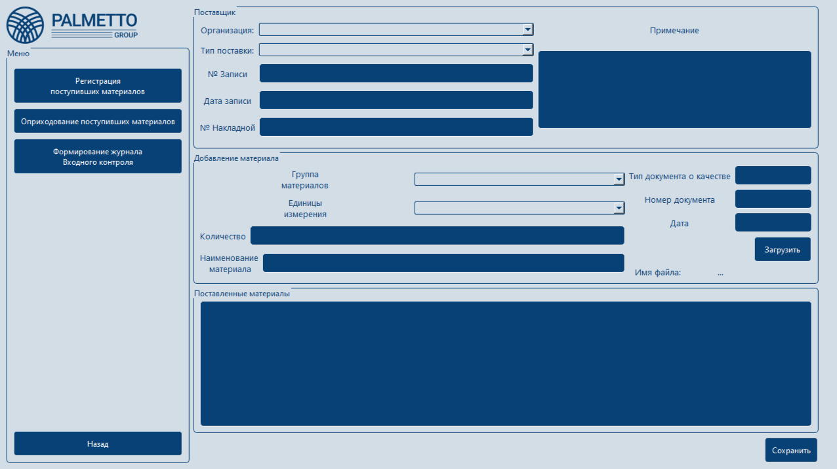

Поставщик – данные о исполнителе поставки материалов

|  |  |
| --- | --- |
| Поле | Описание |
| Организация | Из списка уже зарегистрированных поставщиков, (больше не нужны данные о них?) можно выбрать или вписать новую организацию |
| Тип поставки | Выбирается из (????) |
| № Записи | Генерируется по последнему номеру записи о поставке |
| Дата записи | Дата поступления материалов |
| № Накладной | Заполняется номер из накладной |
| Примечание | При необходимости вносится примечание |

Добавление материала – по пунктам накладной вносятся материалы, после добавления отображаются в таблице поставленные материалы.

|  |  |
| --- | --- |
| Поле | Описание |
| Группа материалов | Из списка зарегистрированных групп можно выбрать тип материала, или ввести самому (нужен список) |
| Единицы измерения | Выбрать в чем измеряется (тоже весь список) |
| Количество | Количество пришедшего материала |
| Наименование материала | Вносится из предлагаемого списка материалов, при отсутствии пишется вручную |
| Тип документа о качестве | Какие есть типы (???) |
| Номер документа | Вносится из документа качестве |
| Дата | Дата выписки данного сертификата |
| Имя файла | генерируется по шаблону |

Копия документа о качестве, прикрепляется к каждому материалу отдельно.

Запись о поставке каждого материала уникальна, то есть если один и тот же материал поставлен несколько раз, это разные материалы поскольку у них разные документы о качестве.

2.1.2 Оприходование поступивших материалов

При использовании материалов, нужно зарегистрировать факт их расхода.

Работа с данными:

Из таблицы имеющихся материалов, разбитых по поставкам, выбирается материал и записывается его расход.

* Объект
* Бригада
* Количество использованного материала

Предполагаемый сценарий работы:

Один и тот же материал может использоваться, на несколько объектов в рамках одного строительства, то есть при выборе пользователем материала должна быть возможность занести данные о расходе по объектам.

Один и тот же материал может быть поставлен несколько раз, следовательно система воспринимает это как разные материалы и нужно

Роли, имеющие доступ к странице:

* Руководитель строительства
* Прораб
* Администратор

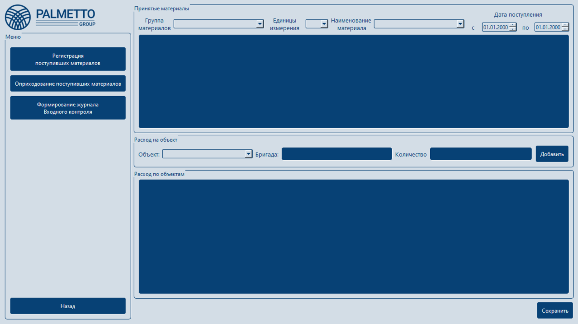

Из таблицы материалов, поступивших на строительство при помощи сортировки выбирается расходуемый материал

Расход на объект

|  |  |
| --- | --- |
| Поле | Описание |
| Объект | Выбирается объект на который пойдет материал |
| Количество затраченного материала | Заполняется количество материала, которое будет взято на объект |
| Расход по объектам | Таблица на какие объекты был распределен материал |

Если расходуемый материал, точнее его количество превышает, поставленное то система выдаст предупреждение об этом (такое происходит редко)

Информация об имеющихся остатках материалов отображается в журнале входного контроля.

2.3 Общий функционал системы

2.3.1 Документооборот

После формирования документов система должна предлагать сохранить их в соответствующем формате (excel). Так же возможен вывод на печать.

После того как документы добавлены в сформированный реестр им автоматически должен присваиваться статус «сдан». И удалить их можно будет только после редактирования реестра.

2.3.2 Роли в системе

В работе имеет смысл добавить разделение на роли:

* Администратор
* Руководитель строительства
* Прораб

Администратор: регистрирует новых пользователей, имеют доступ к полному функционалу системы.

Руководитель строительства: имеет полный доступ к функционалу в рамках созданных им объектов.

Прораб: имеет ограниченный функционал работает только с теми объектами, в которые он был добавлен

2.3.4 Целостность данных

Необходимо проработать, вопрос целостности данных.

2.4 Требования к формату работы приложения

Для обеспечения эффективного выполнения задач, описанных в техническом задании, приложение должно соответствовать следующим критериям:

* Быстрая и стабильная работа в условиях большого объёма данных.
* Возможность одновременной работы нескольких пользователей.
* Высокий уровень безопасности данных.
* Удобство развертывания и обновления системы.
* Гибкость доступа из различных локаций.

Формат работы приложения предполагается клиент-сервер.

Анализ возможных форматов работы

Десктопное приложение:

Десктопное приложение работает локально на компьютере пользователя, требует установки и периодического обновления на каждом рабочем месте.

Преимущества:

* Быстрая работа интерфейса.
* Возможность настройки интеграции с локальным оборудованием (например, принтерами).
* Менее значительные требование к уровню скорости сети интернет

Недостатки:

* Сложности в обновлении: необходимо вручную обновлять приложение на каждом устройстве.
* Ограниченная кроссплатформенность — требуется разработка и поддержка для каждой ОС (Windows, macOS, Linux и тд).

Веб-клиент  
Приложение запускается в браузере пользователя и взаимодействует с сервером через API.

Преимущества:

* Простота развёртывания: доступно через браузер без необходимости установки.
* Лёгкость обновления: все пользователи работают с актуальной версией без дополнительных действий.
* Кроссплатформенность: работает на любой операционной системе с современным браузером.
* Удобный доступ из любой точки с интернетом.

Недостатки:

* Зависимость от стабильного интернет-соединения для большинства операций.
* Ограниченные возможности для работы с локальным оборудованием (например, принтерами, сканерами).